Geometrische Sätze
Im folgenden Abschnitt sollen einige geometrische Sätze mit der dynamischen Geometriesoftware Geogebra vermutet werden. Anschließend werden wir die Sätze beweisen.

Geogebra
Geogebra ist eine dynamische Geometriesoftware, welche auch eine algebraische Schnittstelle entwickelt. Die Software ist frei verfügbar und kann unter
- https://geogebra.org
heruntergeladen werden. Alternativ kann die Software auch im Webbrowser gestartet werden. Unter
- https://wiki.geogebra.org/de/Anleitungen
findet man sehr gute Anleitungen, um den Umgang mit der Software zu lernen.
Aufgabe 1
Arbeite auf der Seite
- https://www.geogebra.org/m/yka2kZVr#chapter/407072
die Anleitung „Erste Schritte mit Geogebra“ durch!
Aufgabe 2
Arbeite auf der Seite
- https://www.geogebra.org/m/yka2kZVr#chapter/407073
die Anleitung „Lerne Geogebra Geometrie“ durch!

Einige Grundlagen aus Logik und Mengenlehre
Im folgenden sollen einige wichtige Begriffe der Logik und Mengenlehre dargestellt werden.
Konstante: Zeichen für ein bestimmtes Element einer vorgegebenen Menge
Variable: Zeichen für ein beliebiges Element einer vorgegebenen Menge (Die Menge wird Variablengrundbereich genannt.)
Term: Konstanten, Variable und deren sinnvolle Zusammensetzung mit Hilfe von Operationszeichen (Terme enthalten keine Relationszeichen. Ersetzt man die Variablen eines Terms durch Konstanten, dann geht dieser in die Bezeichnung eines Objekts, also in eine Konstante über.)
Aussage: Sinnvolles sprachliches Gebilde, welches entweder wahr oder falsch ist
Aussageform: Sprachliches Gebilde, das (mindestens eine freie) Variable enthält und zu einer Aussage wird, wenn man alle auftretenden Variablen interpretiert, d.h. durch Konstanten (des zugrunde gelegten Grundbereichs) ersetzt.
Erfüllungsmenge: Menge aller derjenigen Elemente eines Grundbereichs, bei denen die Aussageform durch Interpretation in eine wahre Aussage übergeht.
Einzelaussage: 7 ist eine Primzahl.
Allaussage: Alle Primzahlen, die größer als 2 sind, sind ungerade Zahlen.
Existenzaussage: Es gibt eine ungerade Primzahl.
Erfüllbare Aussageform:
Allgemeingültige Aussageform:
Nicht erfüllbare Aussageform:
Leere Menge: Eine Menge heißt leere Menge genau dann, wenn sie kein Element enthält. Sie wird mit oder bezeichnet und ist die Erfüllungsmenge jeder nicht erfüllbaren Aussage.
Definition: Durch eine Definition wird ein neuer Name oder eine neue Bezeichnung eingeführt. Definitionen sind zweckmäßige Festlegungen und können nicht bewiesen werden. Jede Definition lässt sich in Form einer „ Definitionsgleichung“ schreiben und in der folgenden Form aussprechen:
„………………………. heißt _ genau dann, wenn ……………………… .“
Satz: Wahre mathematische Aussagen nennt man „Satz“. Sätze werden häufig in der Wenn-dann-Form formuliert. Hinter wenn stehen dann die Voraussetzungen des Satzes, hinter dann die Behauptungen.

Verknüpfungen von Aussagen und Aussageformen
Wenn , so . Aus folgt .
und (Sowohl als auch ).
oder (Entweder oder oder beide).
genau dann, wenn (Aus folgt und umgekehrt).

Verknüpfungen von Mengen und Beziehungen zwischen Mengen
Durchschnitt:
Vereinigung:
Produktmenge:
Teilmengenbeziehung: | .
Gleichheit: | .
echte Teilmenge:
Aufgabe 3
Bilde Beispiele für Einzelaussagen, Allaussagen, Existenzaussagen, erfüllbare Aussageformen, allgemeingültige Aussageformen, nicht erfüllbare Aussageformen.
Aufgabe 4
Entscheide bei den folgenden sprachlichen bzw. mathematischen Gebilden, ob es sich um eine Definition (D), eine Aussage (A), eine Aussageform (Af) oder einen Term (T) handelt!
Vermerke bei den Aussageformen, ob sie allgemeingültig, erfüllbar oder nicht erfüllbar sind!
- Die natürliche Zahl 191 ist durch 7 teilbar.
- Natürliche Zahlen, die genau zwei Teiler besitzen, nennt man Primzahlen.
- Jede gerade Zahl, die größer als 2 ist, lässt sich als Summe zweier Primzahlen darstellen.
- Für alle natürlichen Zahlen gilt .
- Es gibt natürliche Zahlen , für die gilt: .
- (ggT größter gemeinsamer Teiler)
- Stets gilt: Wenn und , so . ( ist Teiler von .)
- Eine natürliche Zahl heißt ungerade, wenn sie bei der Division durch 2 den Rest 1 lässt.
- Das Produkt aus einer geraden Zahl und einer ungeraden Zahl ist stets gerade.
- Stets gilt
- Es gibt keine rationale Zahl , für die gilt.
- Für alle gilt: Wenn , so .
- Parallelogramme mit einem rechten Winkel heißen Rechtecke.
- Stufenwinkel an geschnittenen Parallelen sind gleich groß.
- In jedem Rechteck sind die Diagonalen gleich lang.
- Die Summe zweier Nebenwinkel beträgt stets 180.
- .
- Die Mittelsenkrechte einer Strecke .
- Die Stadt liegt an der Elbe; .
- Die Stadt Riesa liegt an der Elbe.
- Der Bruder von und ; .
- ist der Bruder von ; .
Aufgabe 5
Versuche jeweils zwei Interpretationen der gegebenen Variable zu finden, so dass die gegebene Aussageform in eine wahre bzw. falsche Einzelaussage übergeht!
Aufgabe 6
Ermittle zu jeder gegebenen Aussageform jeweils die Erfüllungsmenge!
07_arbeitsblatt.pdf

Einige Geometrische Sätze

Sätze über Winkel an geschnittenen Parallelen
Scheitelwinkelsatz
Schreitelwinkel sind gleich groß.
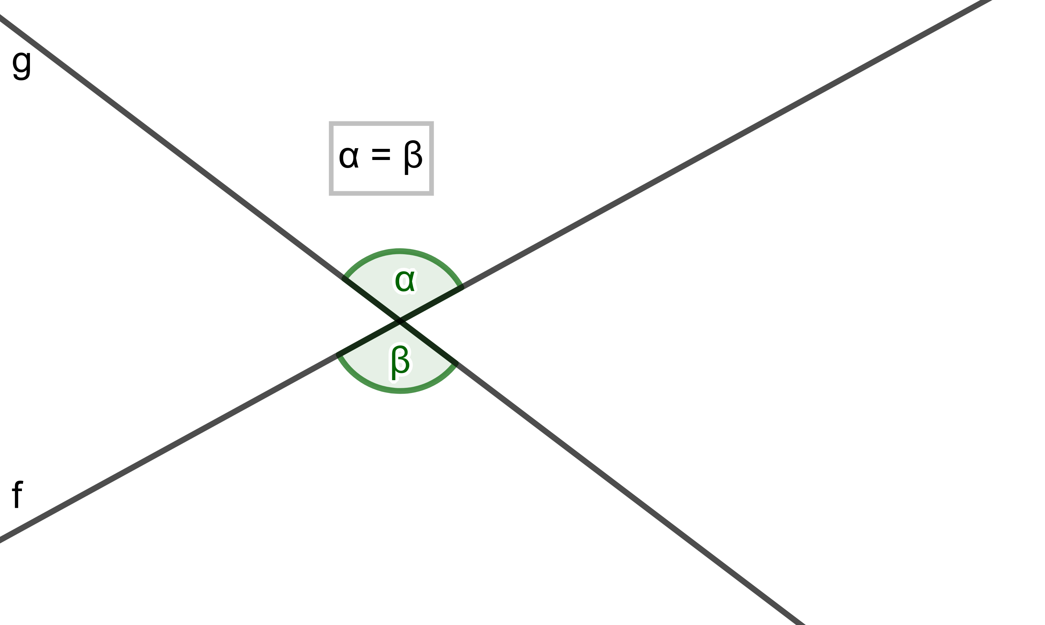
Nebenwinkelsatz
Die Summe der Größen zweier Nebenwinkel beträgt 180.
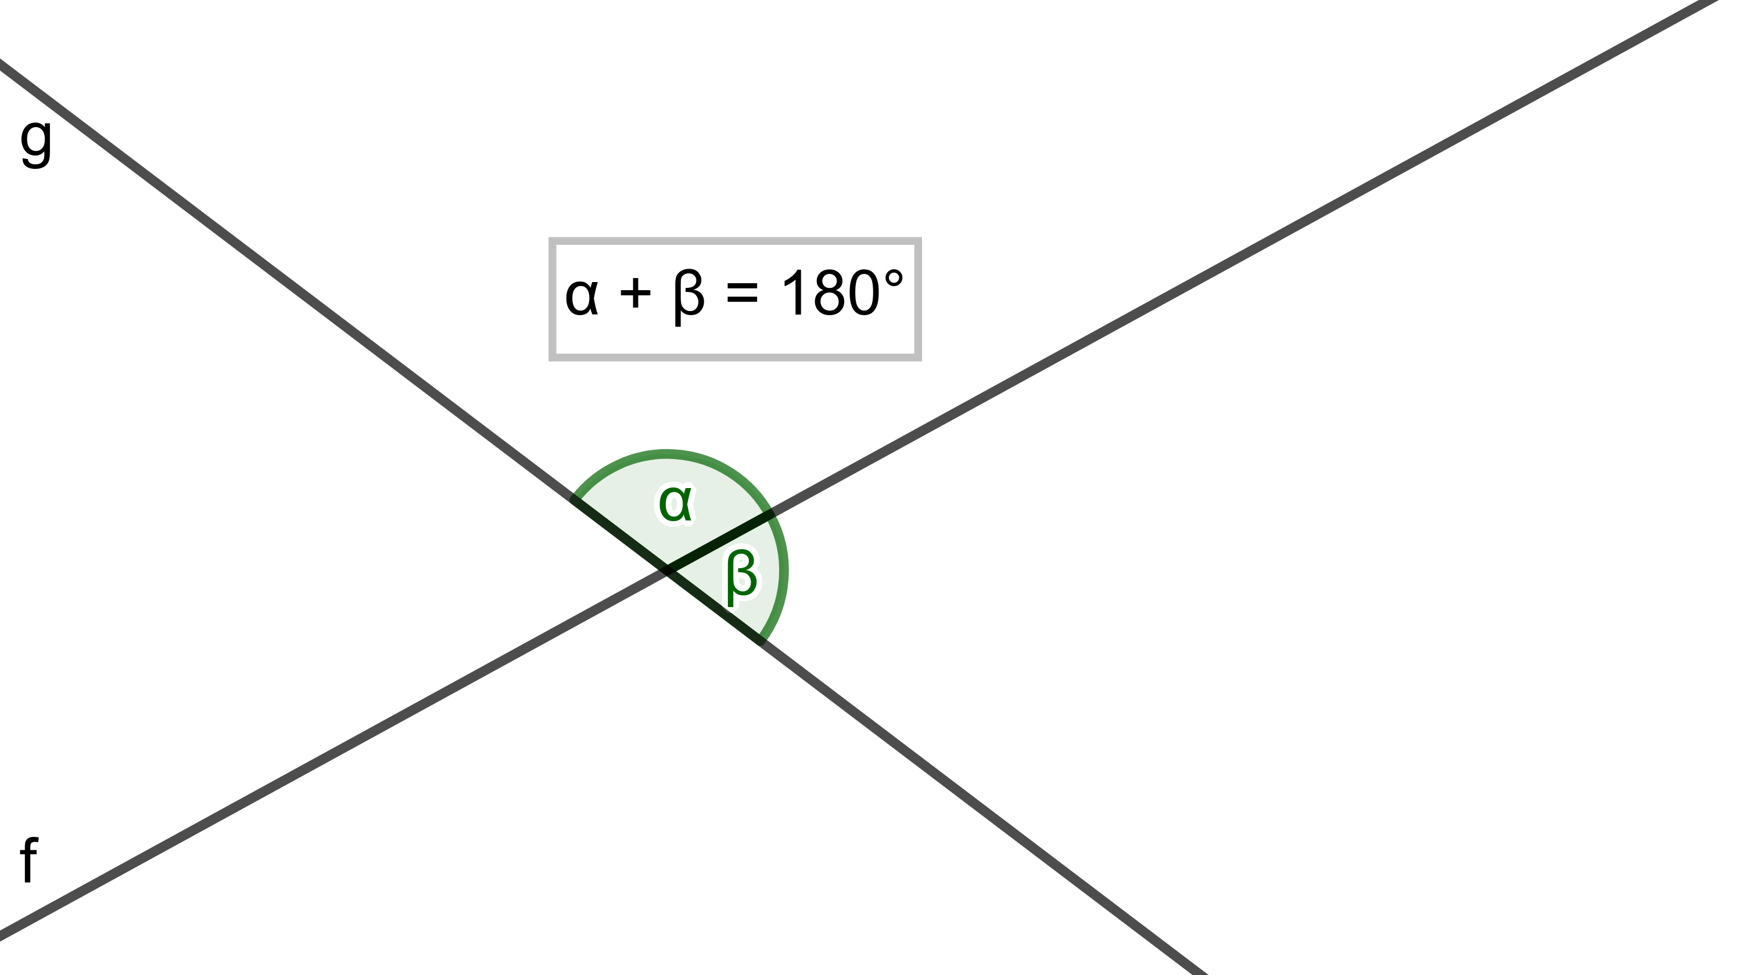
Stufenwinkelsatz
Stufenwinkel an geschnittenen Parallelen sind gleich groß.
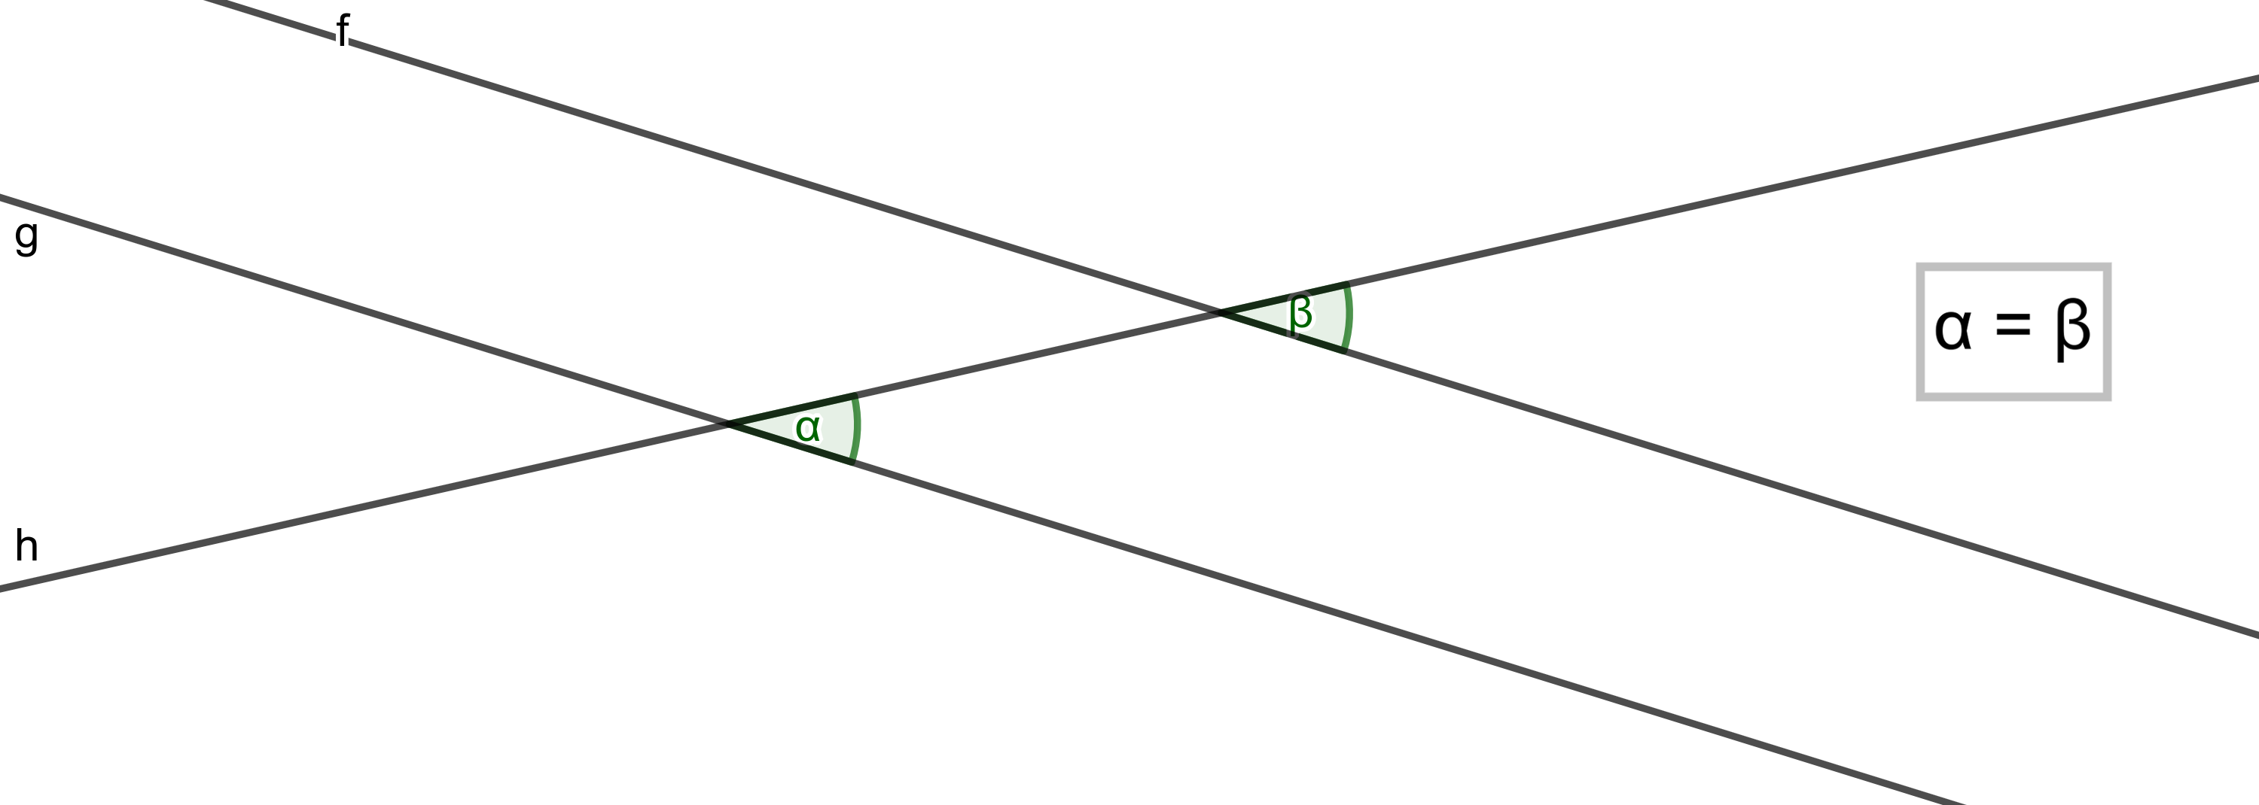
Wechselwinkelsatz
Wechselwinkel an geschnittenen Parallelen sind gleich groß.
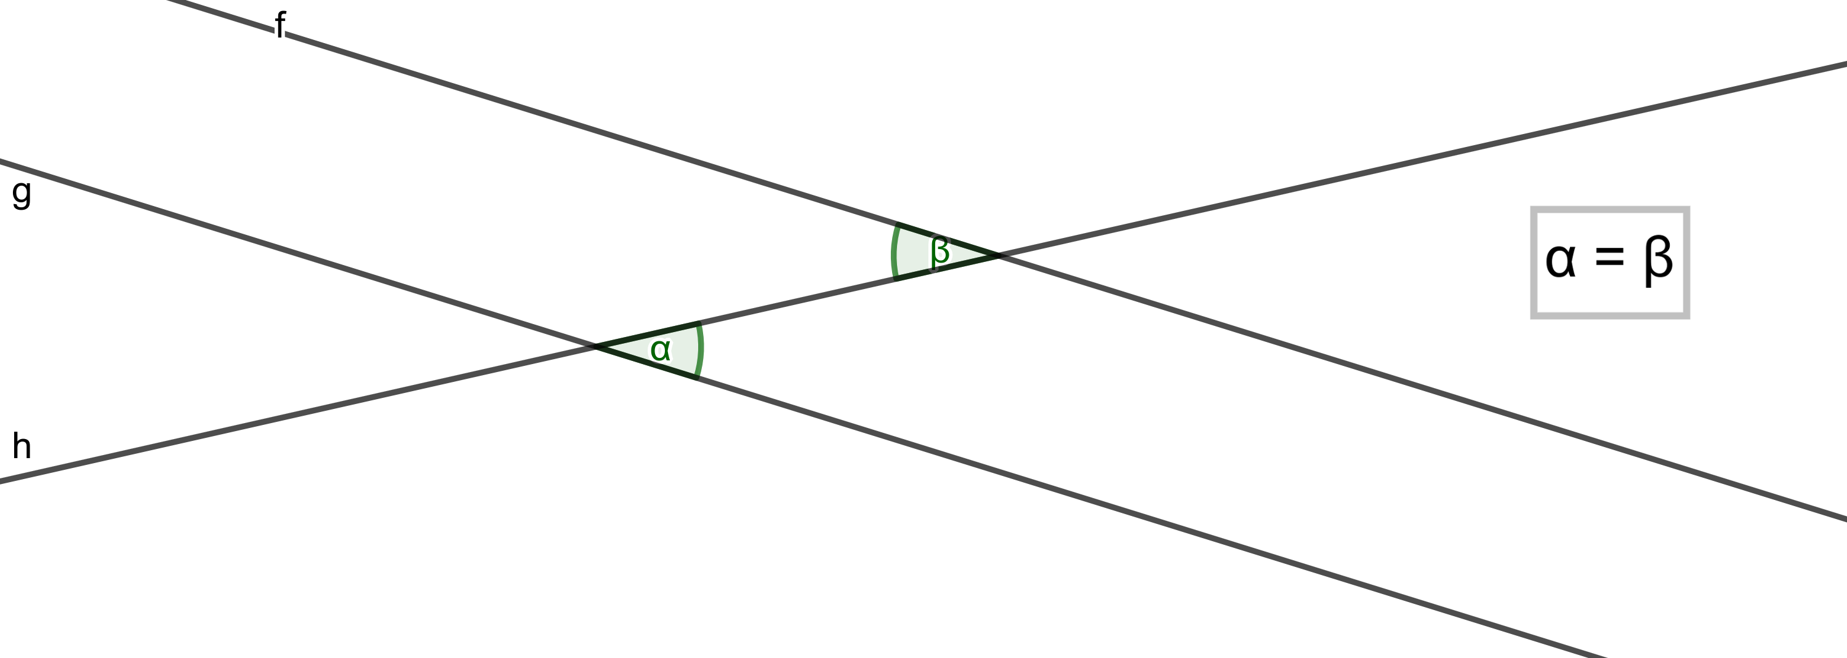

Sätze über Dreiecke
Innenwinkelsatz für Dreiecke
In jedem Dreieck beträgt die Summe der Innenwinkel 180.
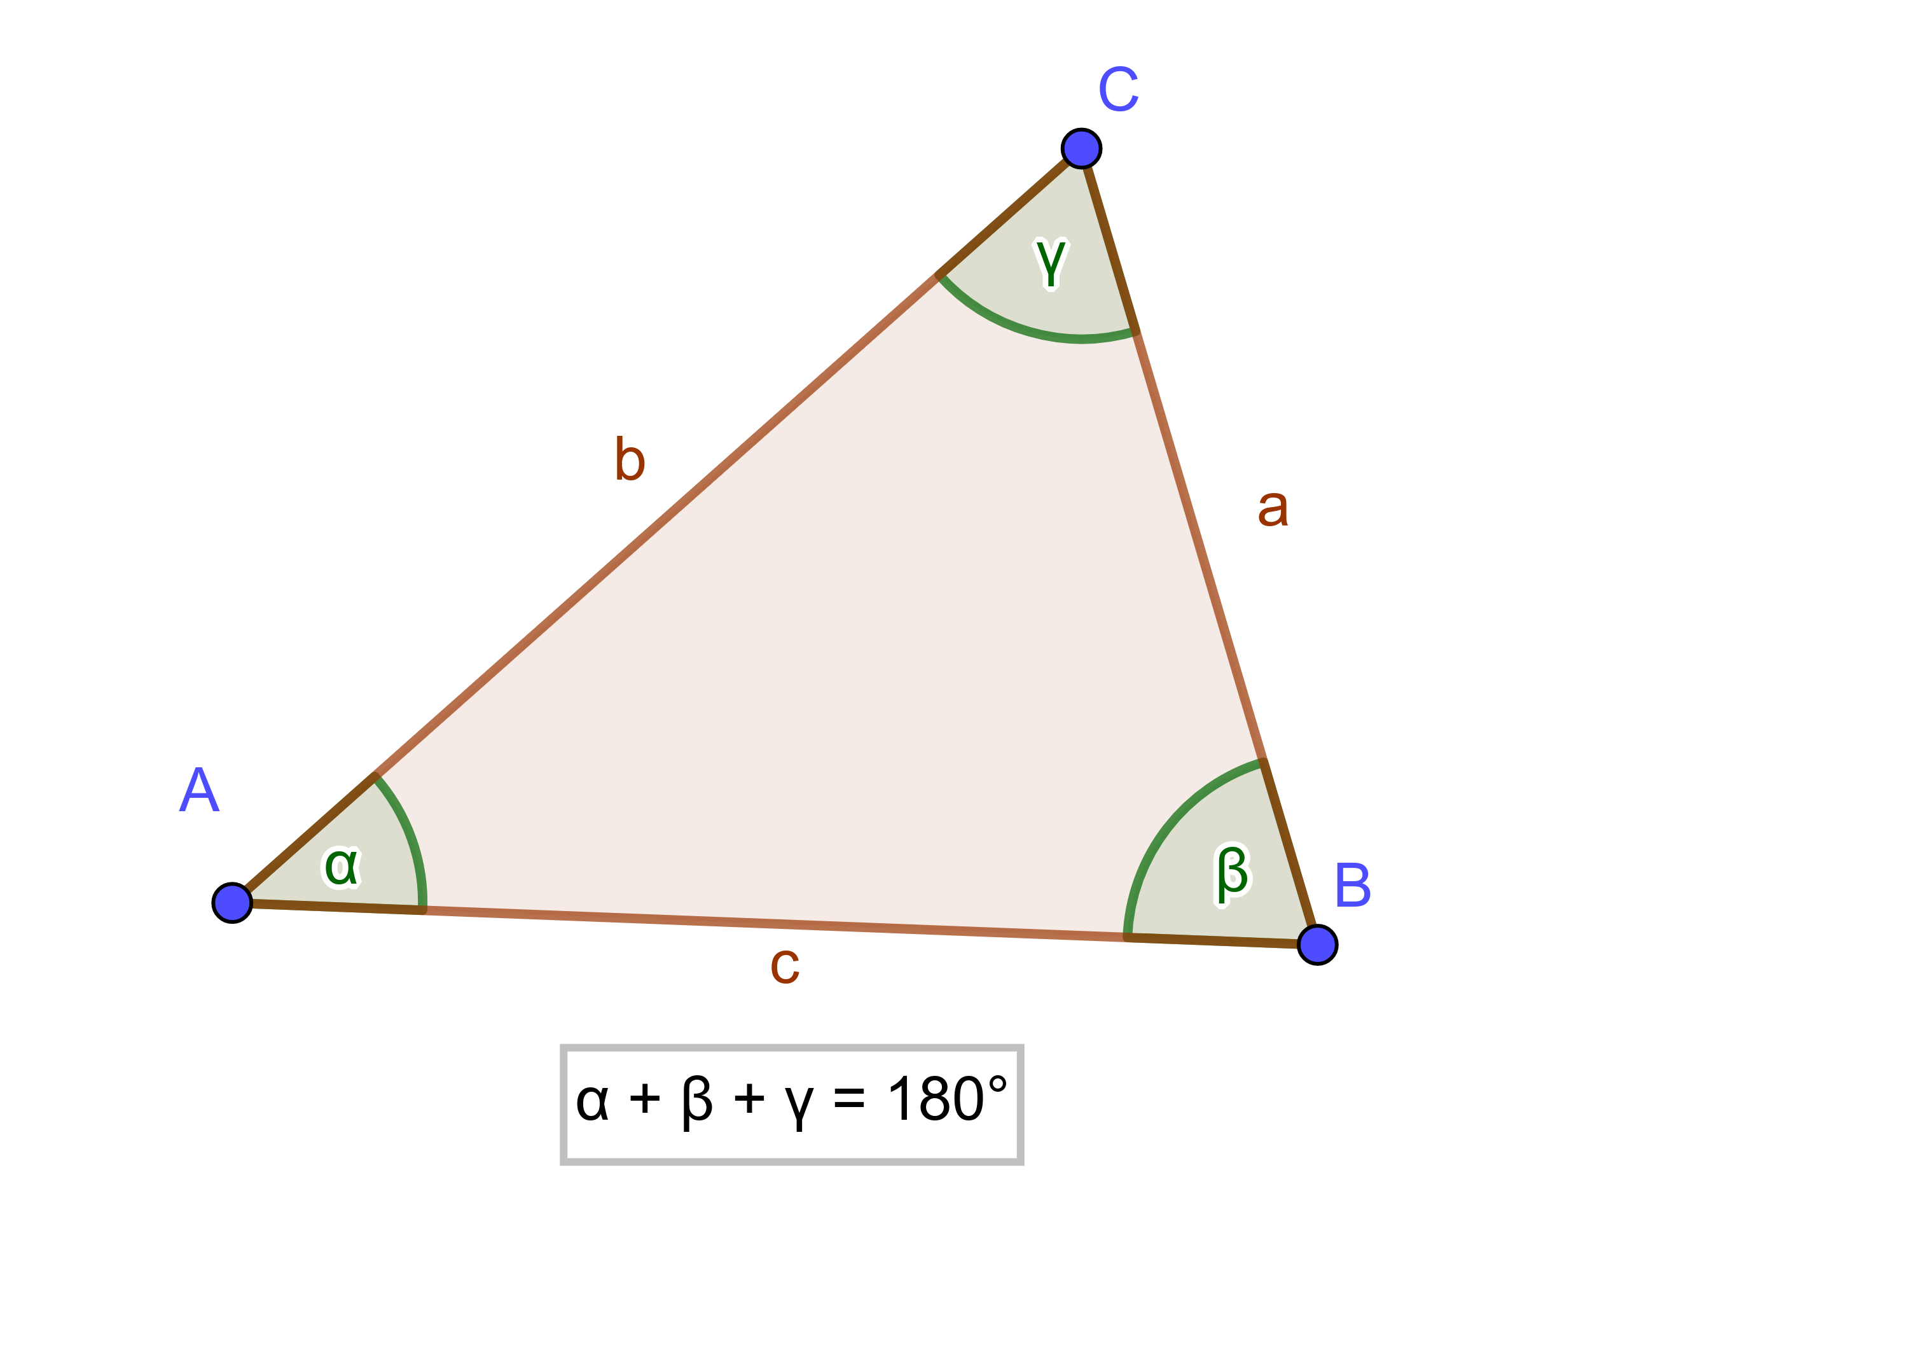
Außenwinkelwinkelsatz für Dreiecke
Jeder Außenwinkel eines Dreiecks ist so groß wie die Summe der beiden nicht anliegenden Innenwinkel.
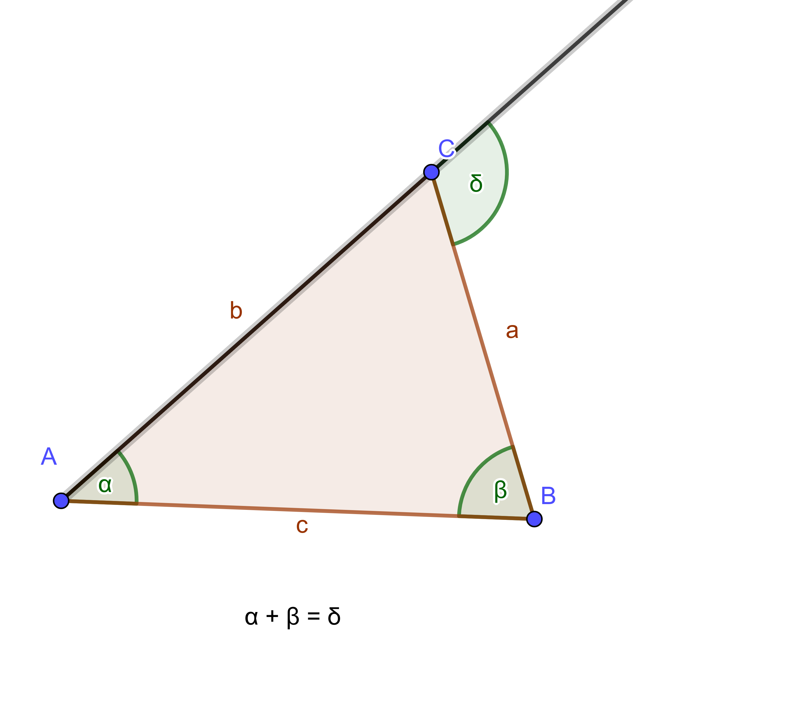
Kongruenzsatz sws
Zwei Dreiecke, die in zwei Seiten und dem eingeschlossenen Winkel übereinstimmen, sind kongruent.
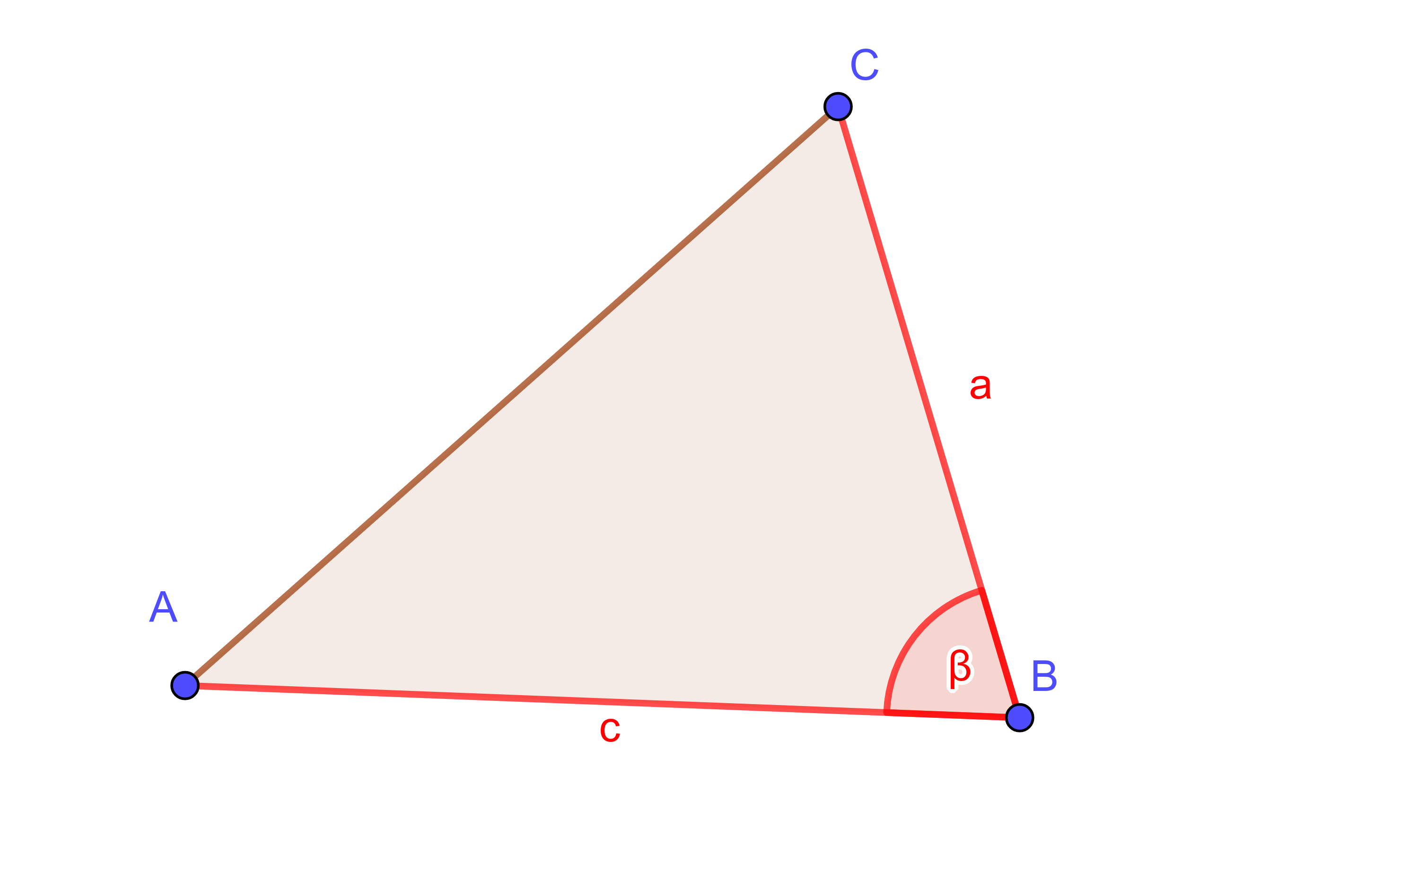
Kongruenzsatz wsw
Zwei Dreiecke, die in einer Seite und den beiden anliegenden Winkeln übereinstimmen, sind kongruent.
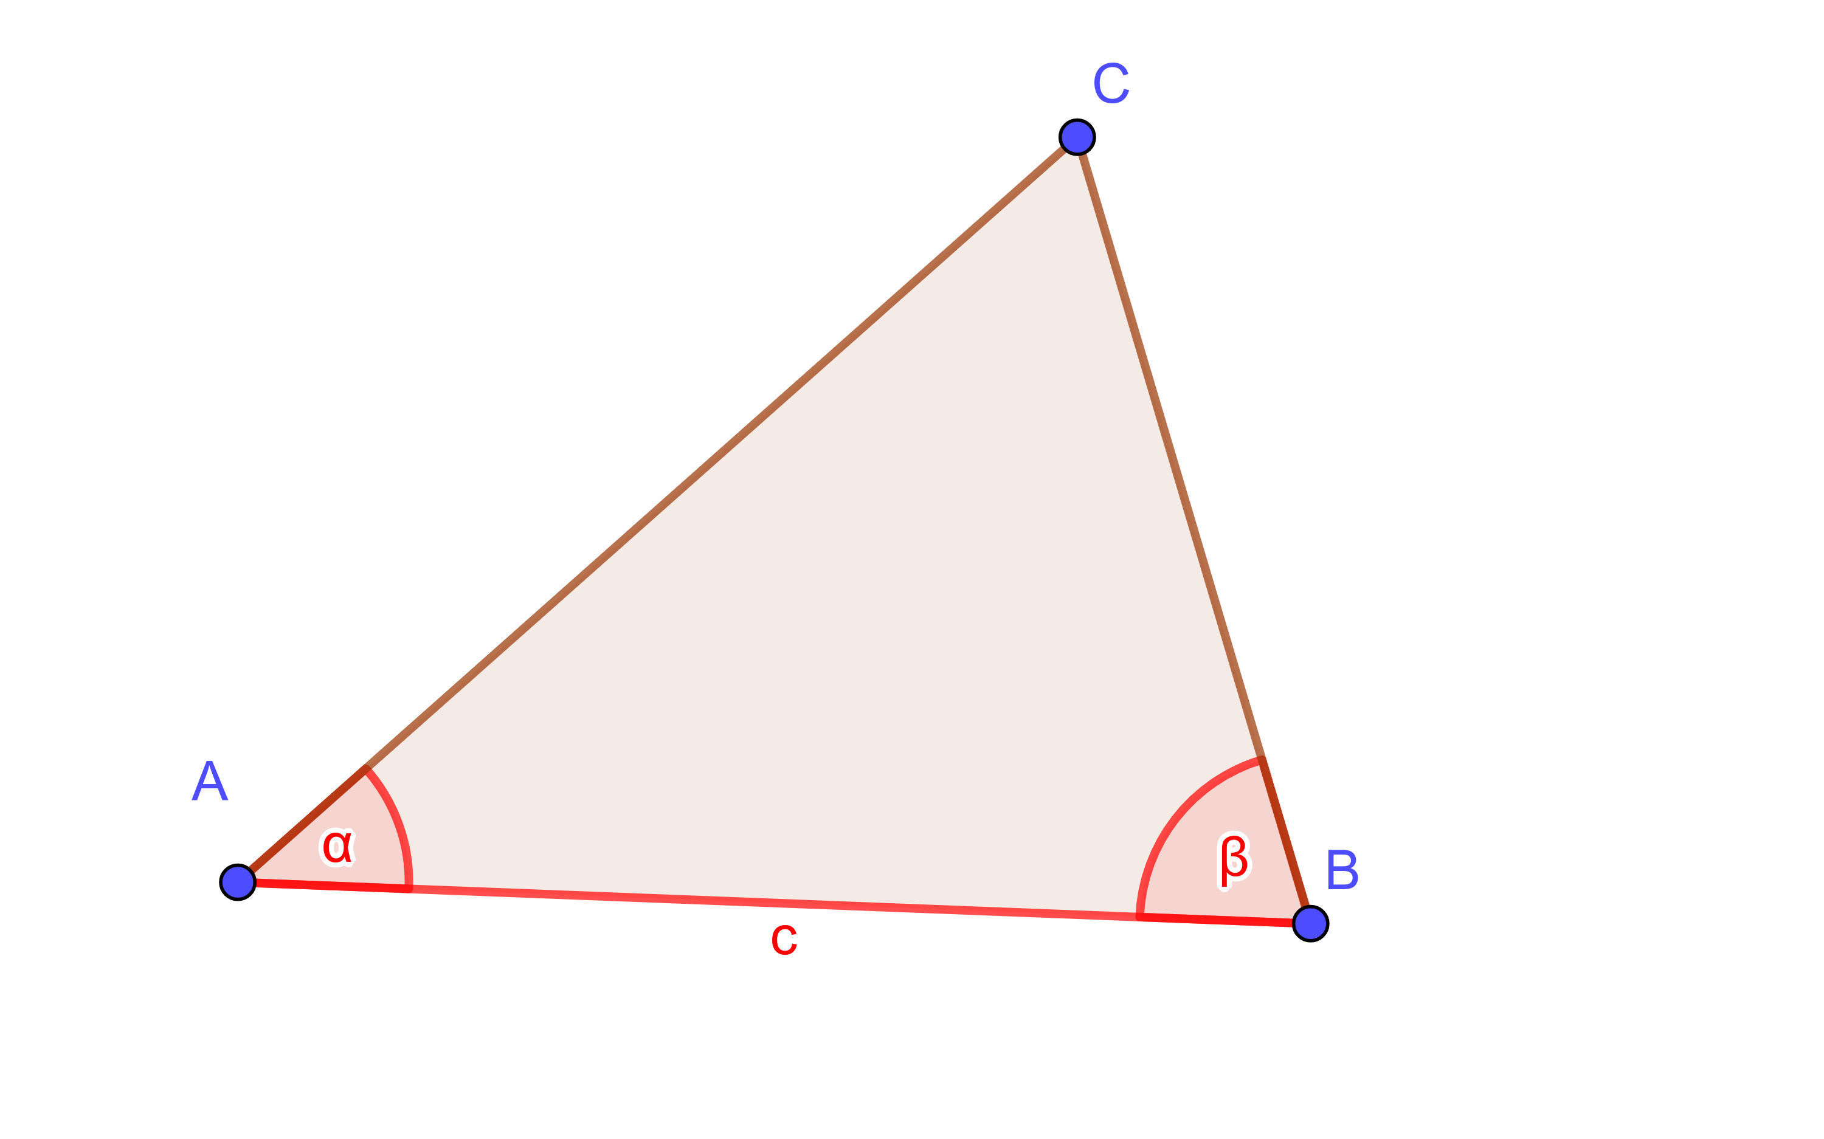
Kongruenzsatz sss
Zwei Dreiecke, die in den drei Seiten übereinstimmen, sind kongruent.
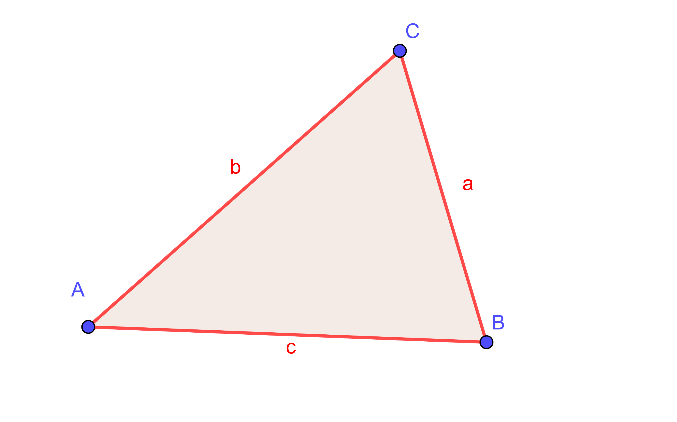
Kongruenzsatz Ssw
Zwei Dreiecke, die in zwei Seiten und dem der größeren Seite gegenüber liegenden Winkel übereinstimmen, sind kongruent.
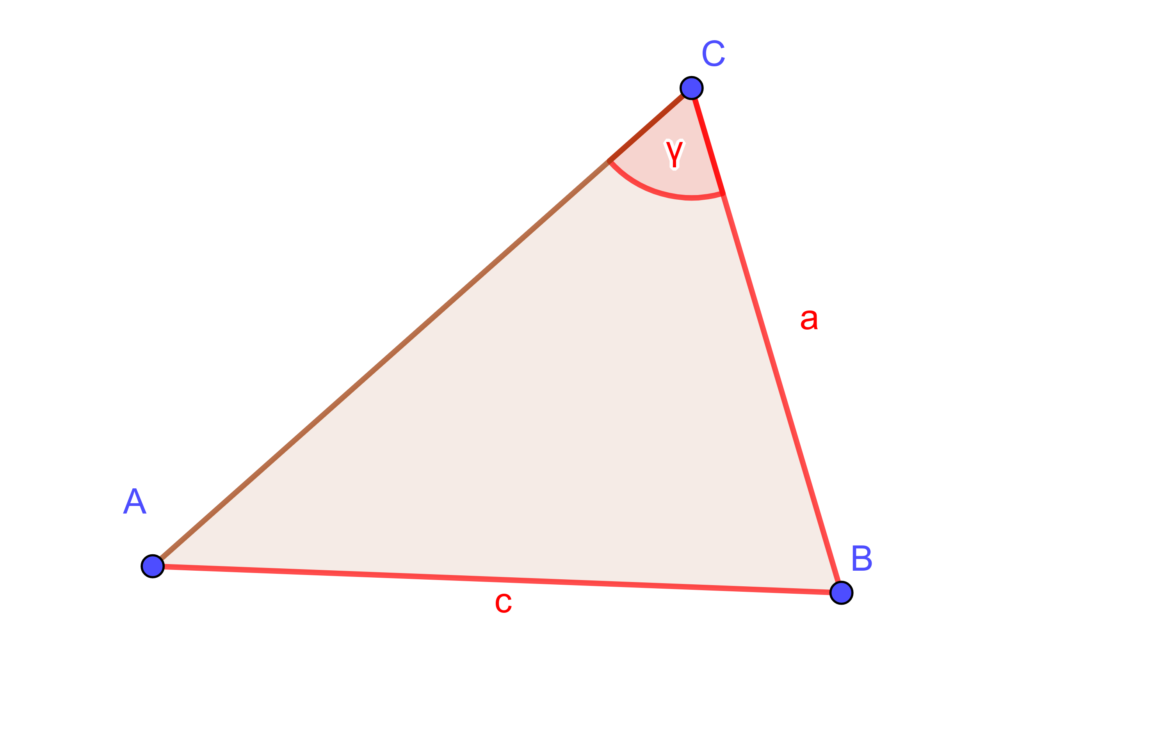
Seite-Winkel-Relation
In jedem Dreieck liegt der größeren von zwei Seiten auch der größere Winkel gegenüber.
In jedem Dreieck liegt dem größeren von zwei Winkeln auch die größere Seite gegenüber.
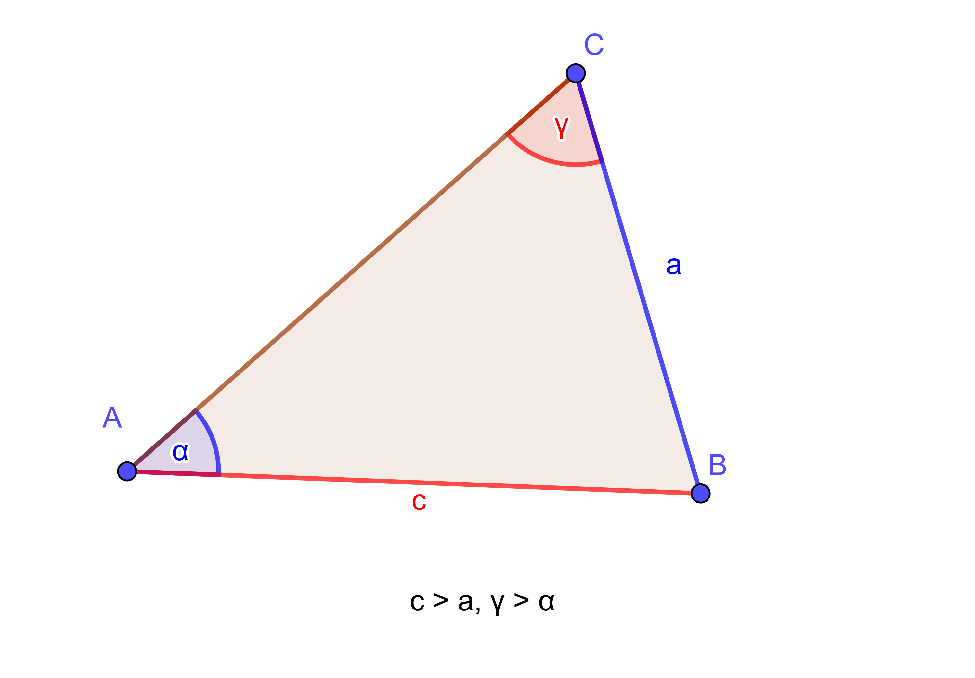
Dreiecksungleichung
In jedem Dreieck ist die Summe zweier Seiten größer als die dritte Seite.
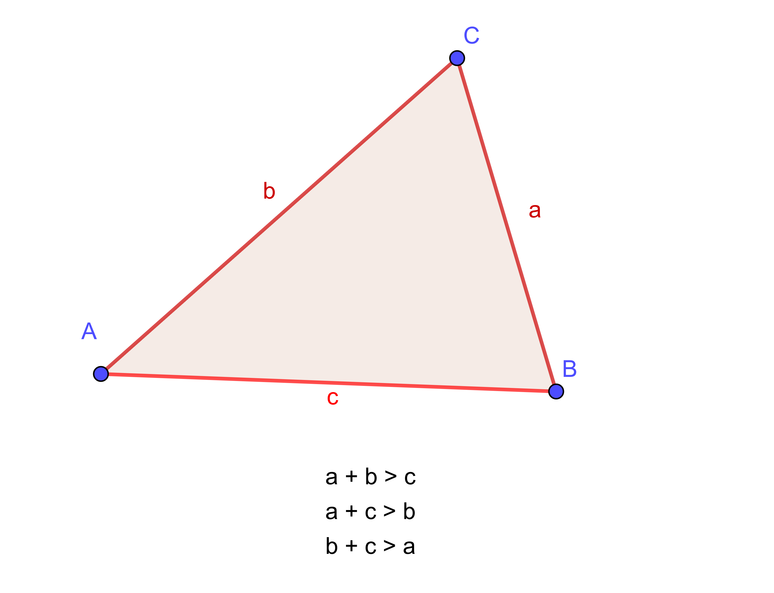
Basiswinkelsatz
Die Basiswinkel in einem gleichschenkligen Dreieck sind gleich groß.
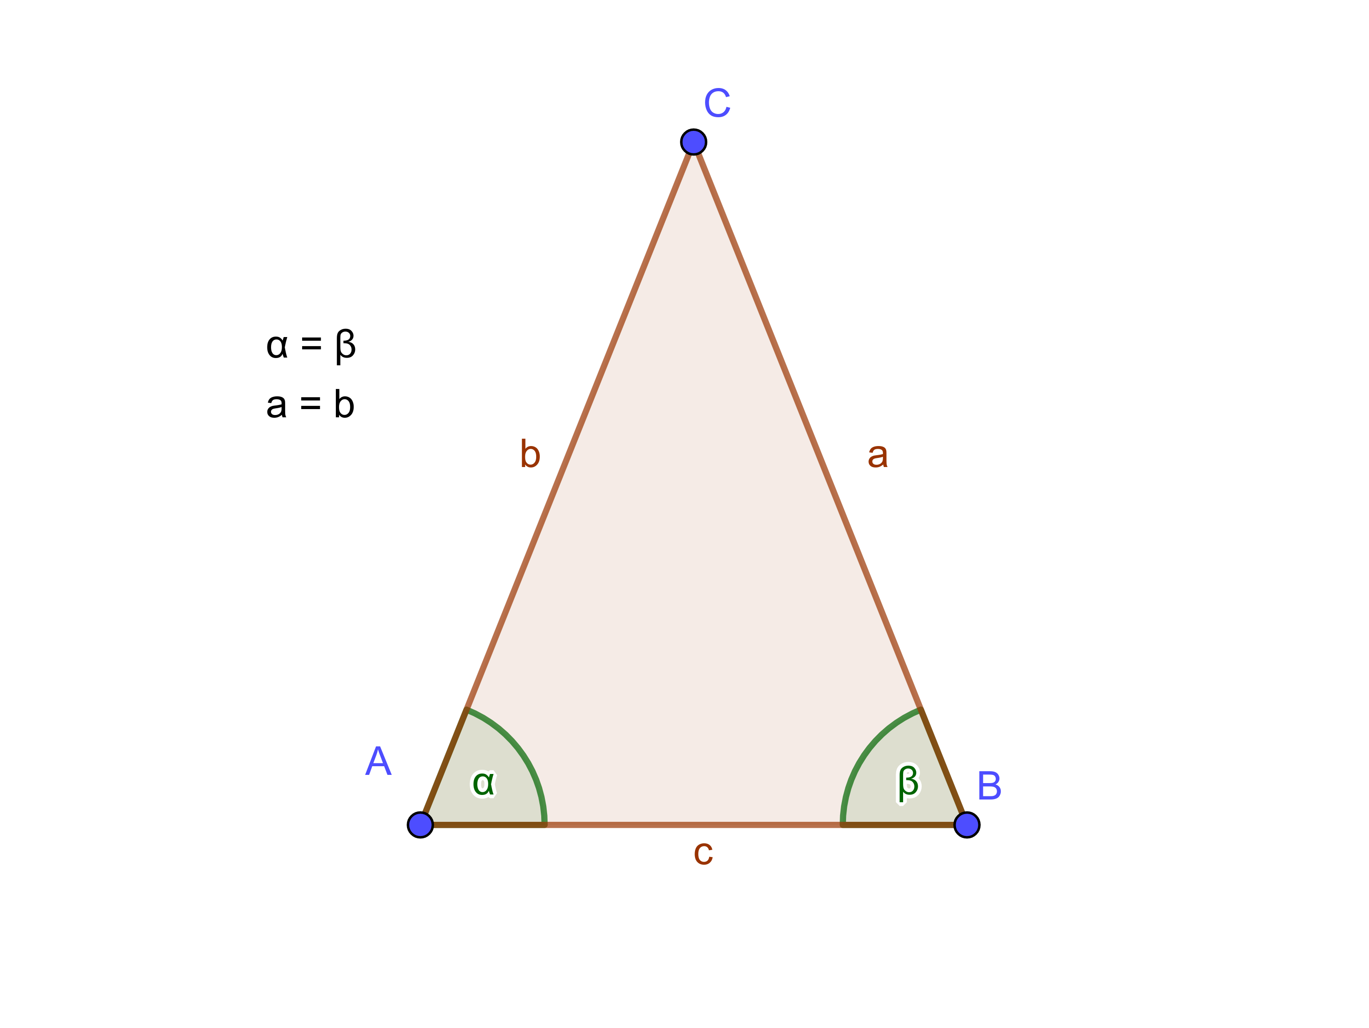

Weitere Sätze
Innenwinkelsatz für Vierecke
In jedem Viereck beträgt die Summe der Innenwinkel 360.
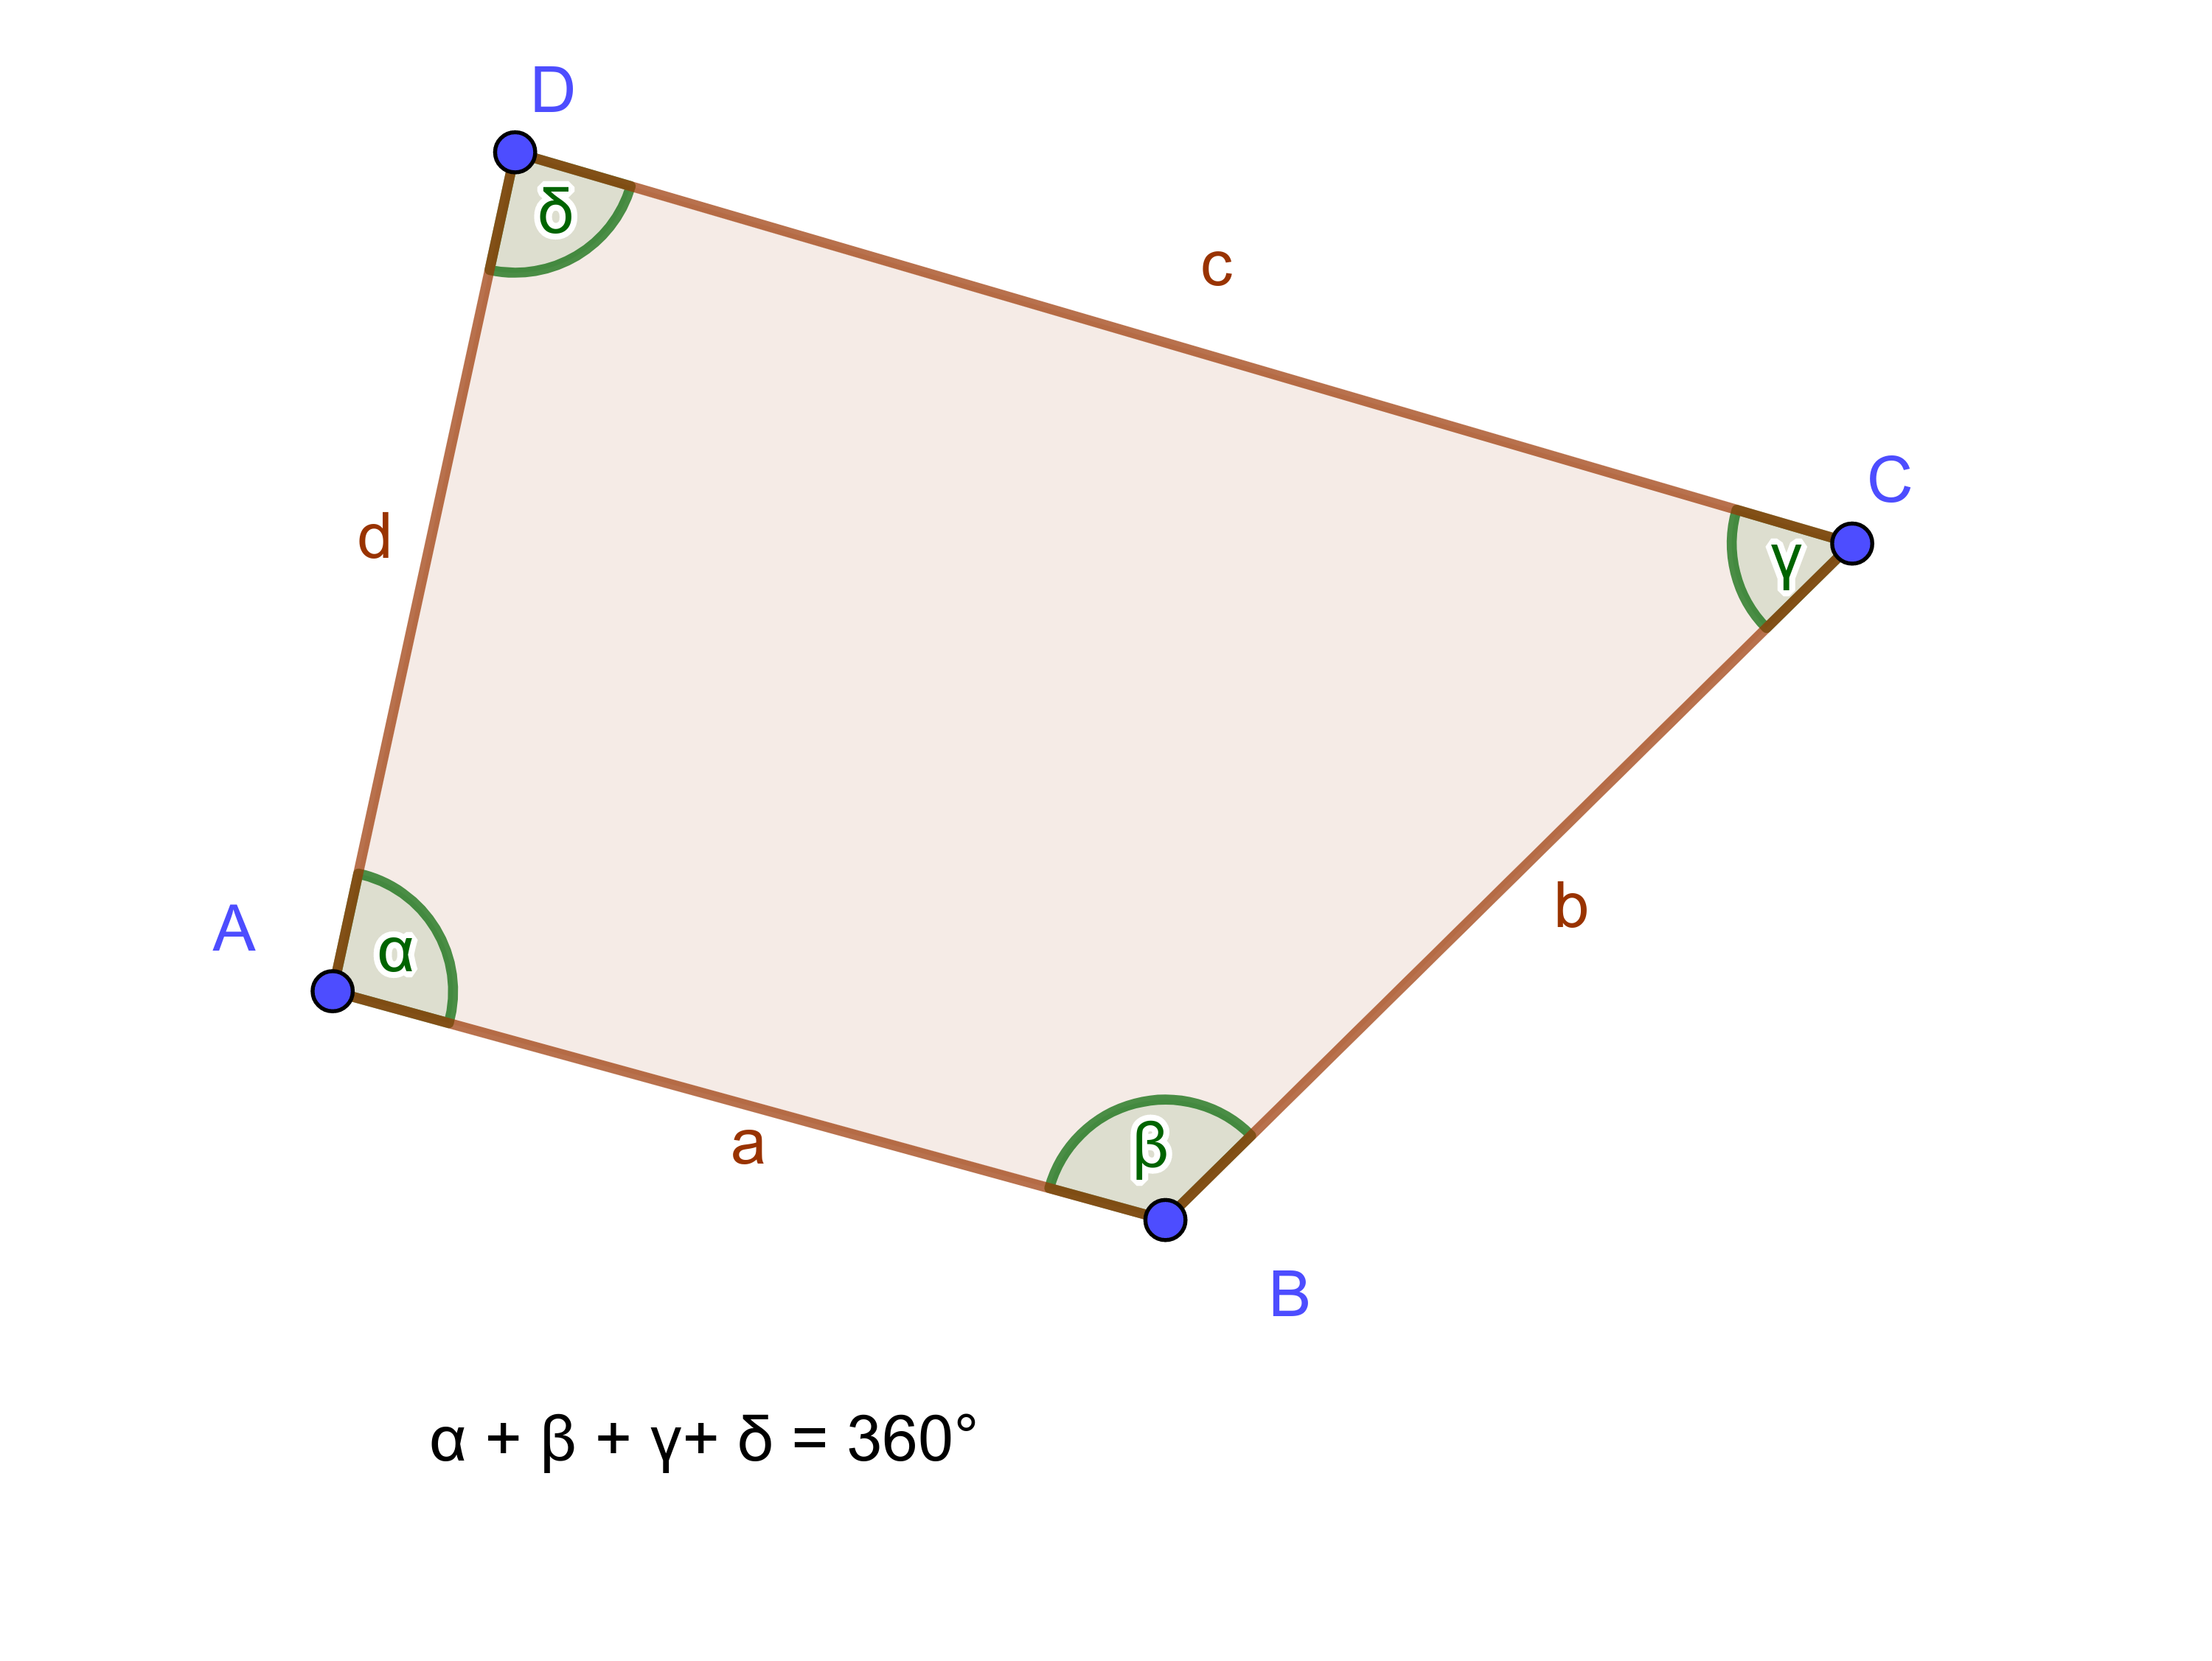
Satz über Gegenwinkel im Sehnenviereck
In jedem Sehnenviereck beträgt die Summe der gegenüberliegenden Winkel jeweils 180
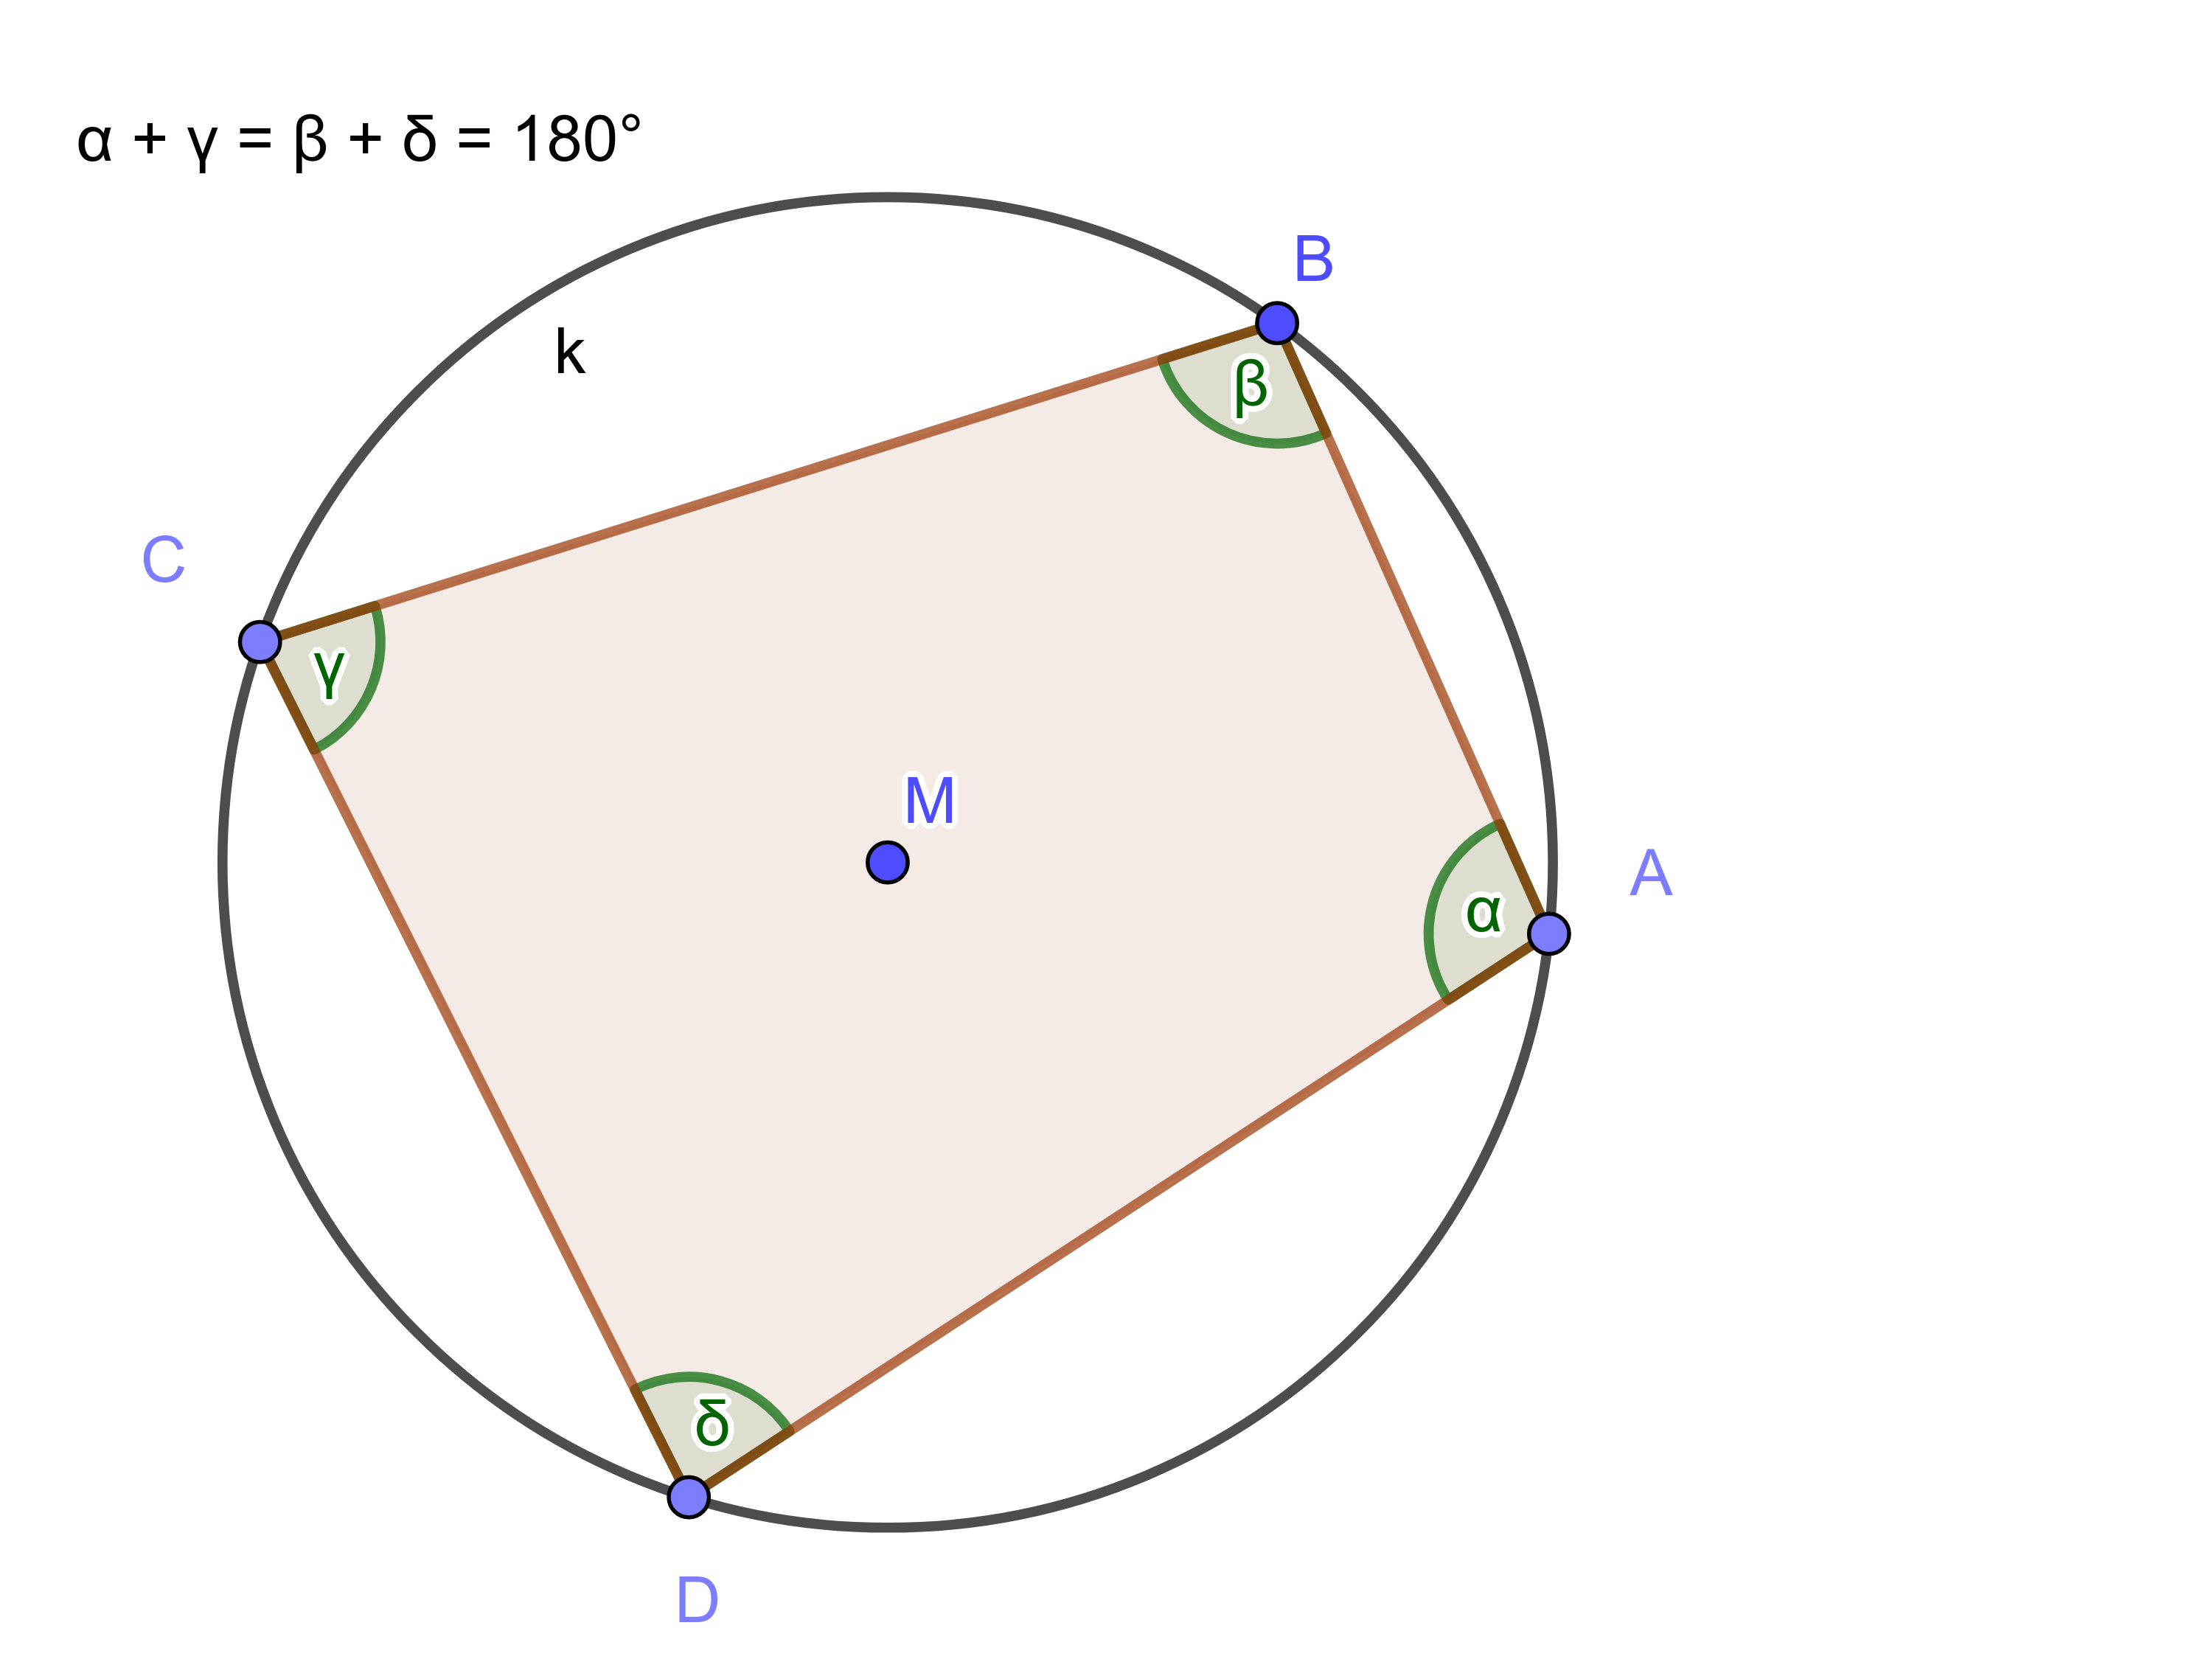
Peripheriewinkelsatz
Peripheriewinkel über derselben Sehne eines Kreises sind gleich groß.
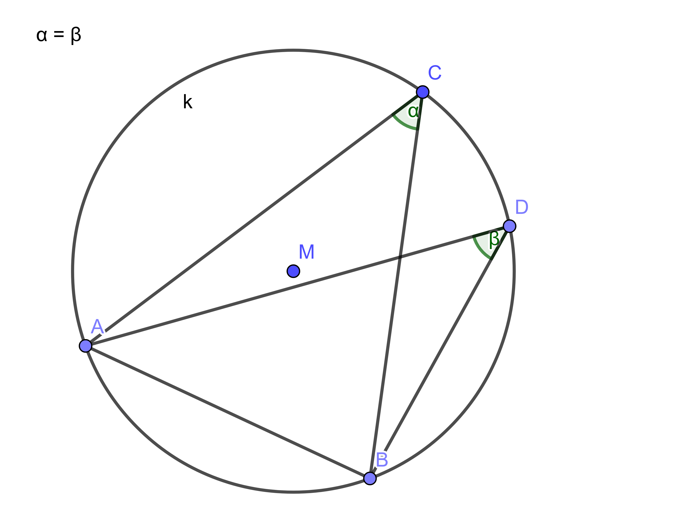
Zentriwinkel-Peripheriewinkelsatz
Jeder Zentriwinkel ist doppelt so groß wie jeder Peripheriewinkel über derselben Sehne.
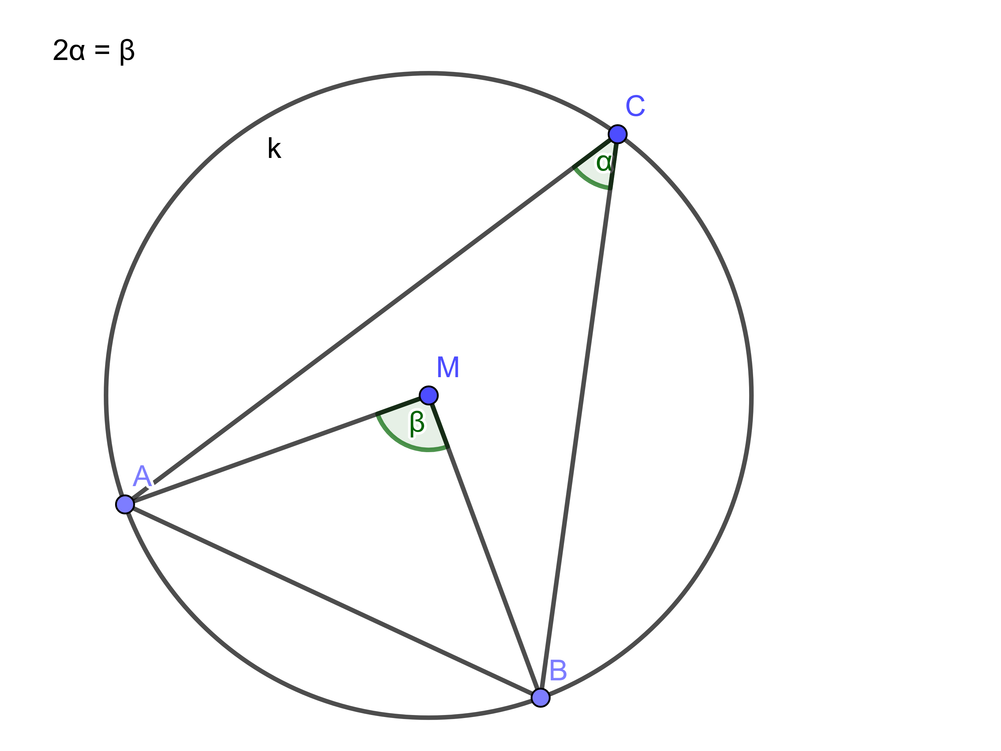
Satz des Thales
Jeder Peripheriewinkel über dem Durchmesser eines Kreises ist ein rechter Winkel.
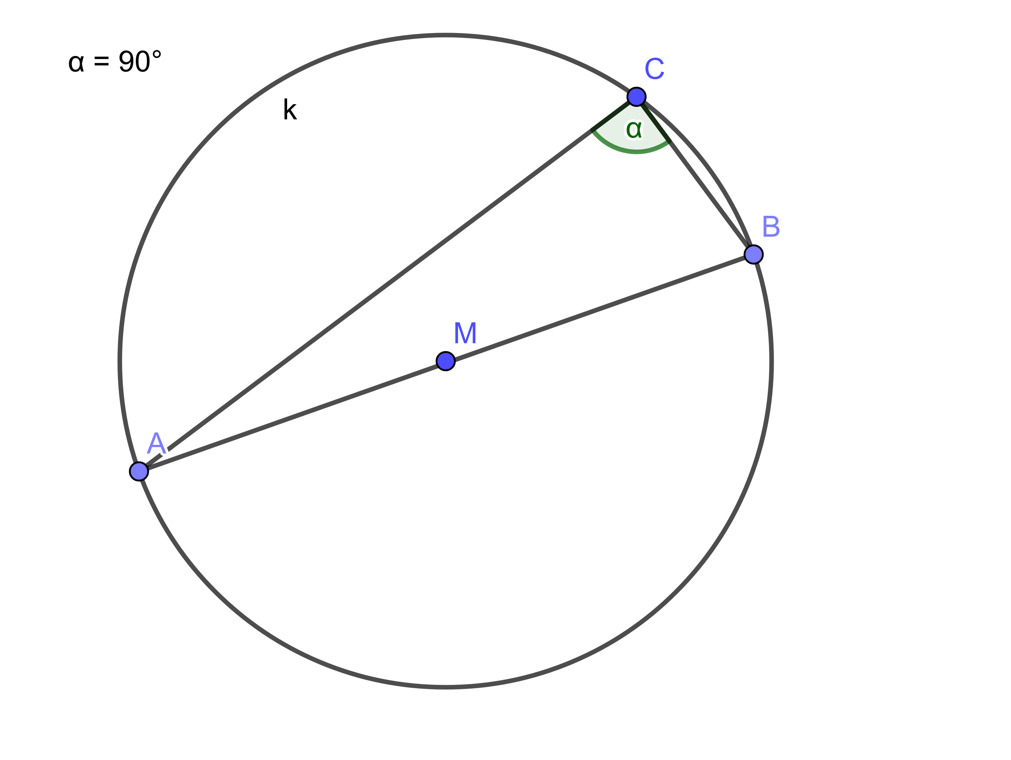
Aufgabe 7
Berechne alle fehlenden Winkel, wenn gilt:
a) , b)
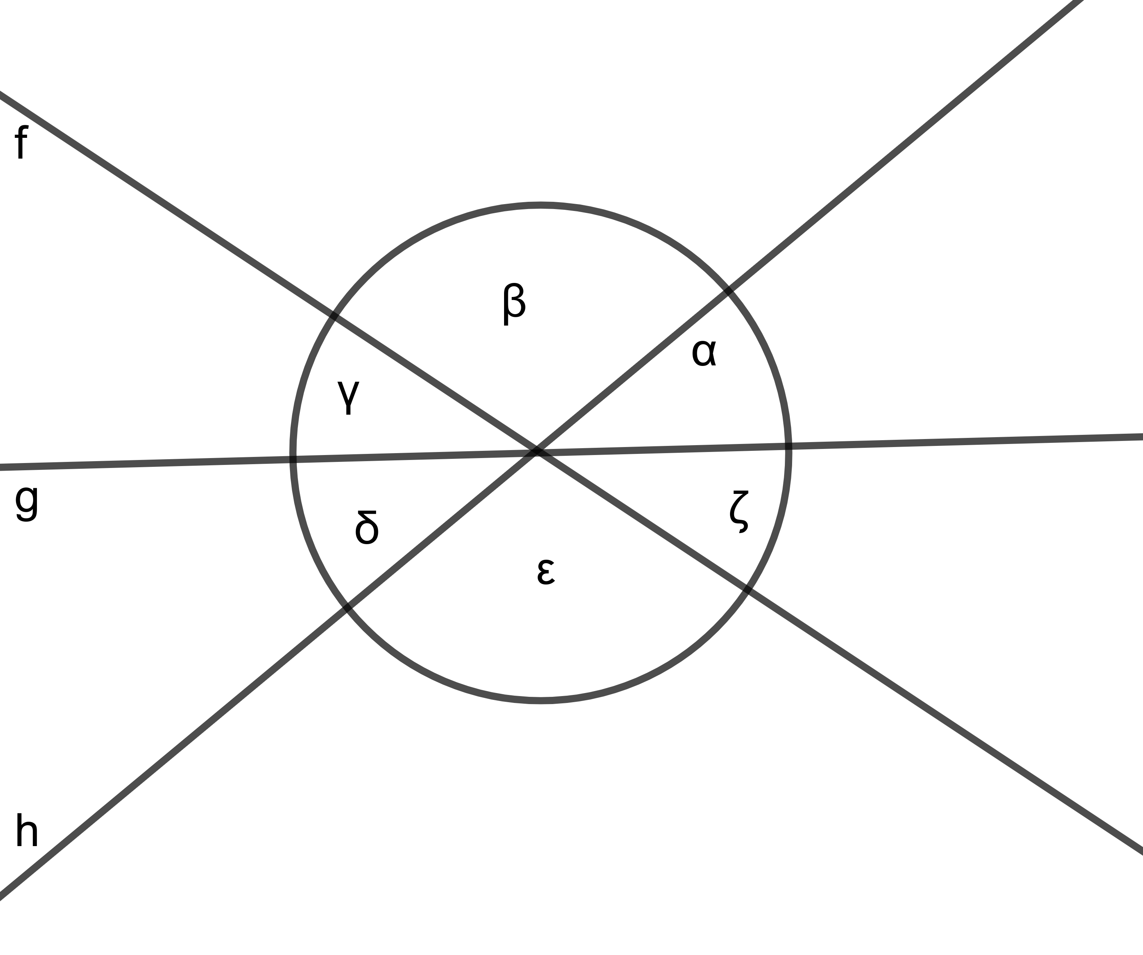
Aufgabe 8
Ermittle jeweils die Größe des Winkels !
a)
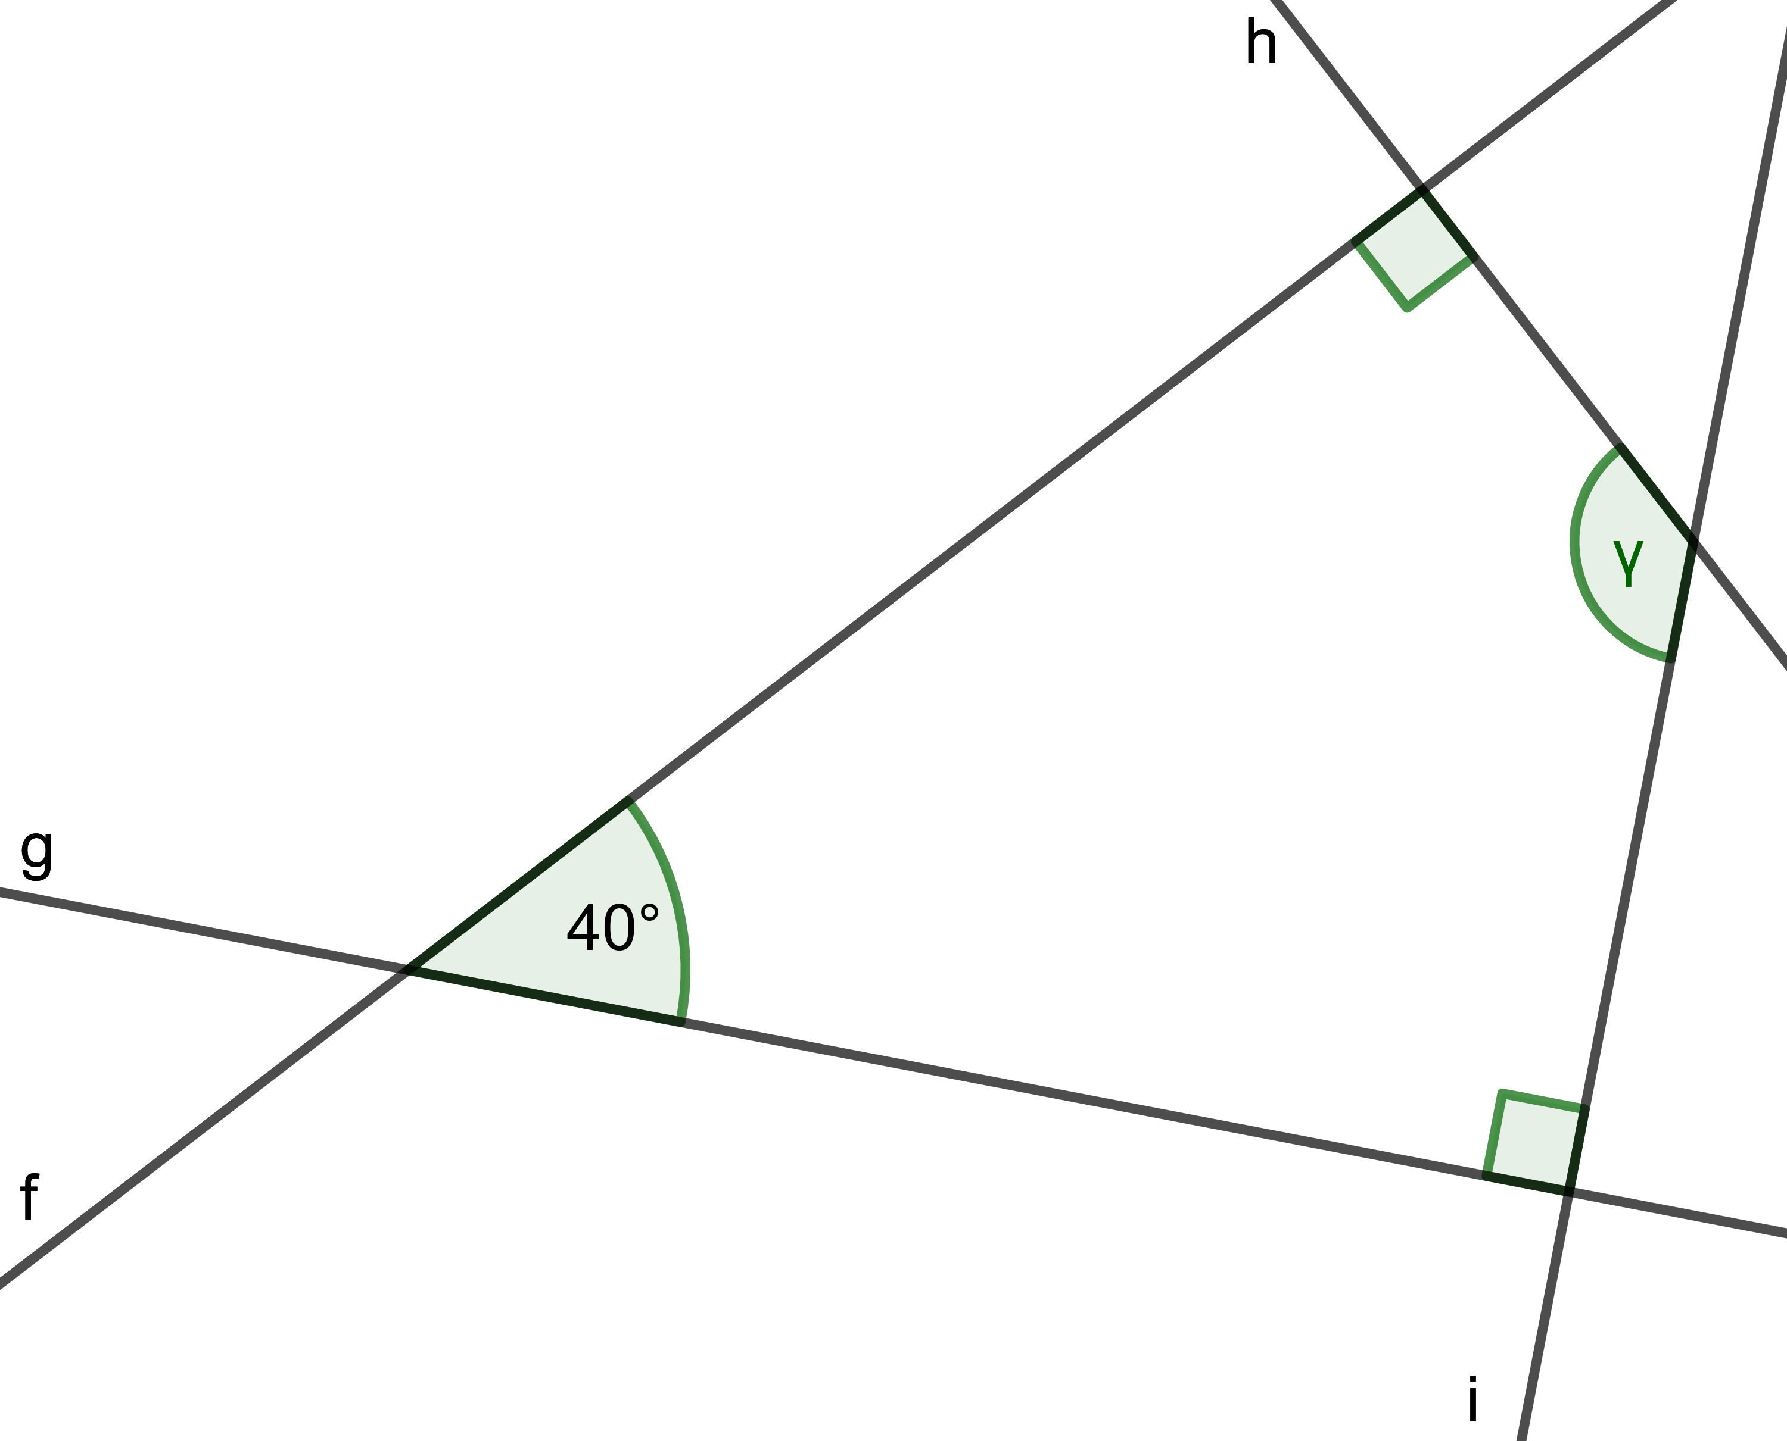
b)
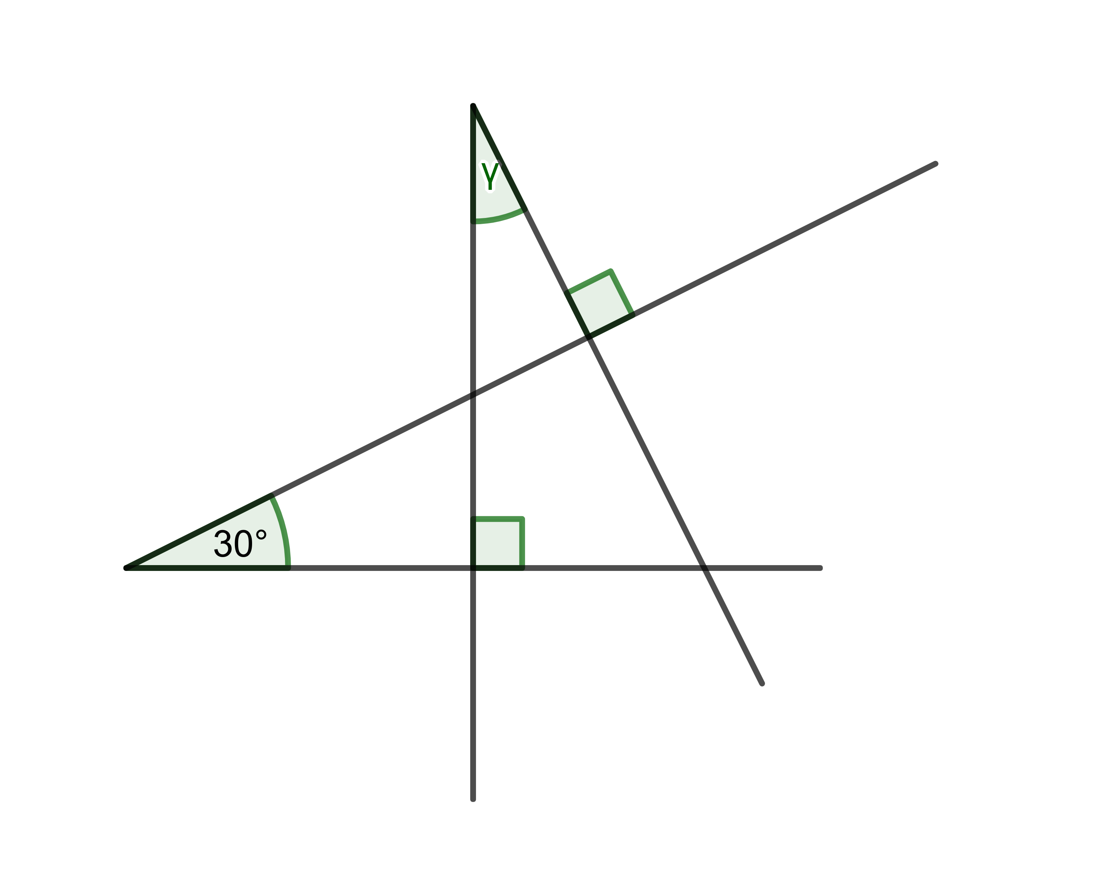
Aufgabe 9
Ermittle die gesuchten Winkelmaße durch Rechnung!
Welche geometrischen Sätze hasst du angewendet?
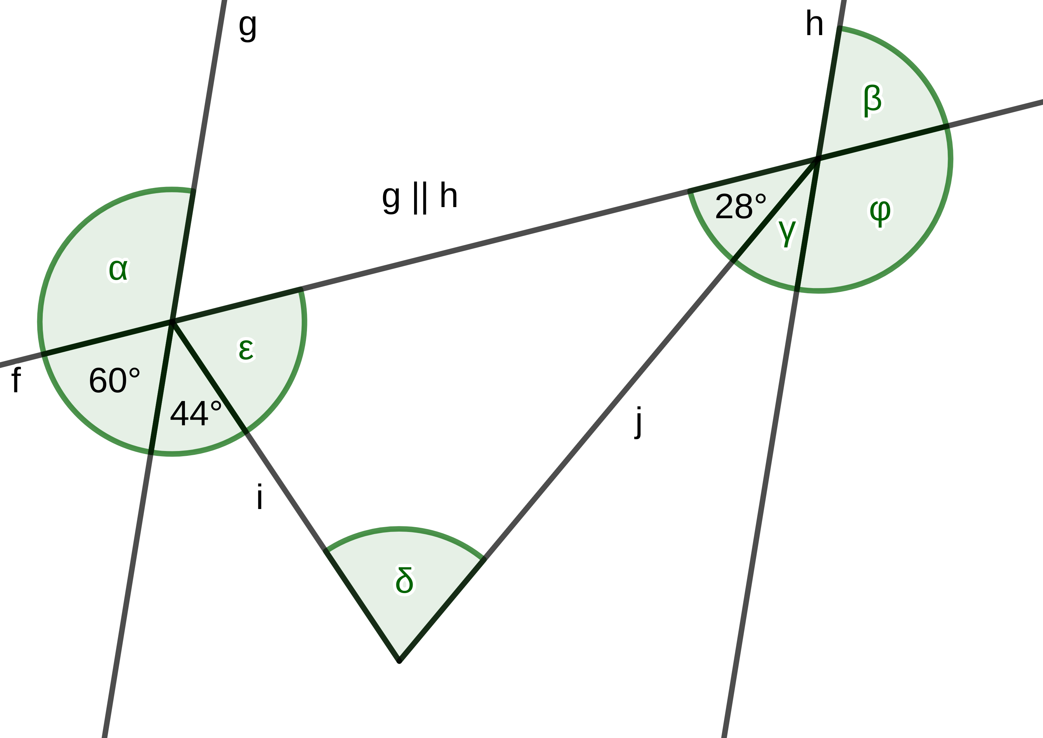
Aufgabe 10
Das Dreieck ABC hat die Winkel und .
Die Gerade g schneidet die Seite unter dem Winkel .
Berechne den Winkel , den g mit bildet.
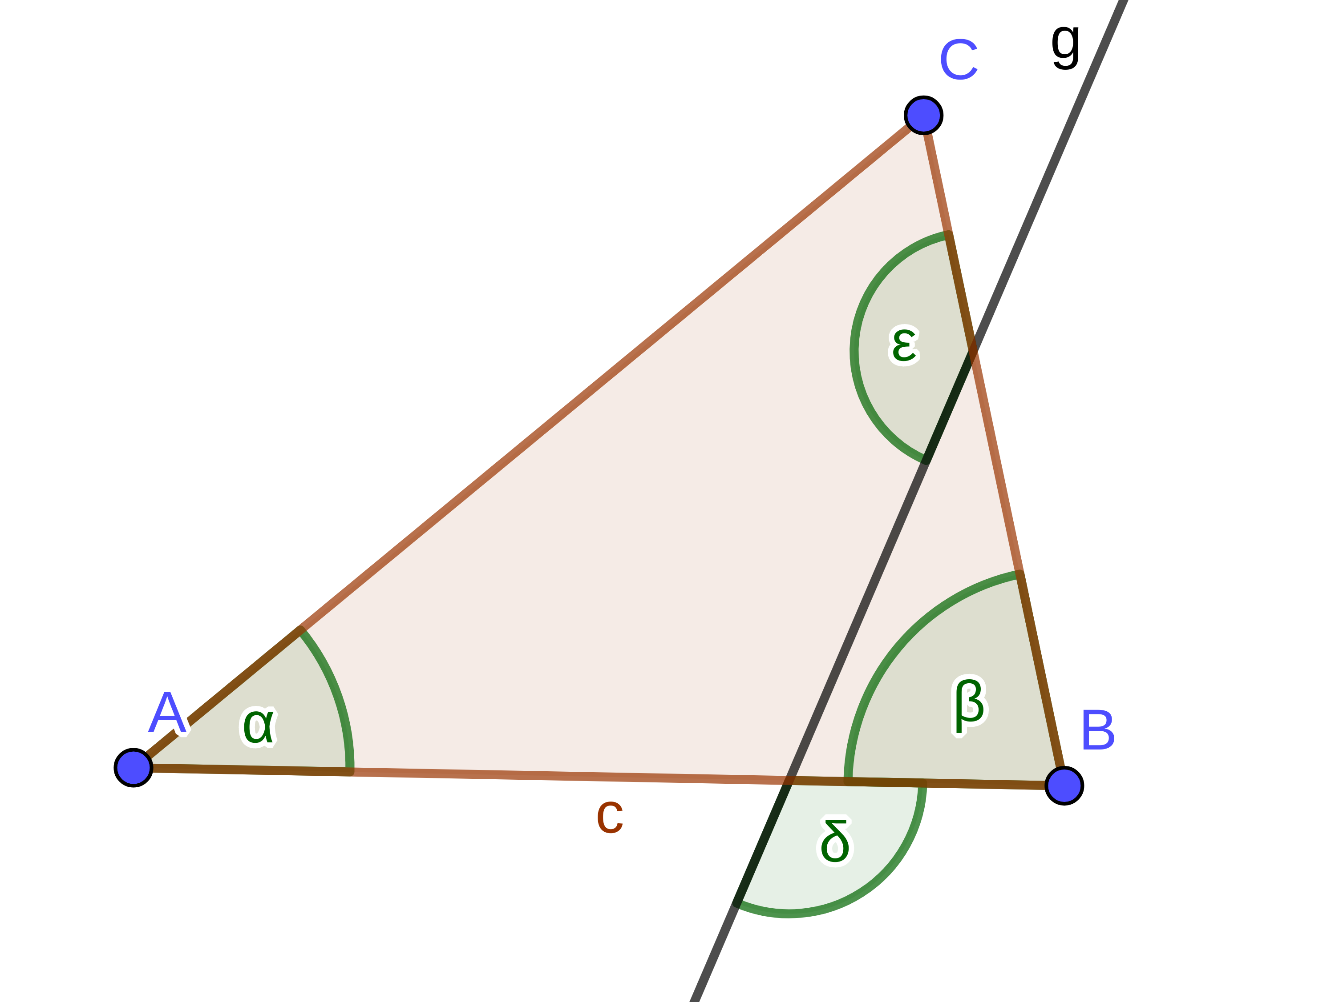
Aufgabe 11
Gegeben sind die Winkel und .
Berechne die Größen der Übrigen Außen- und Innenwinkel!
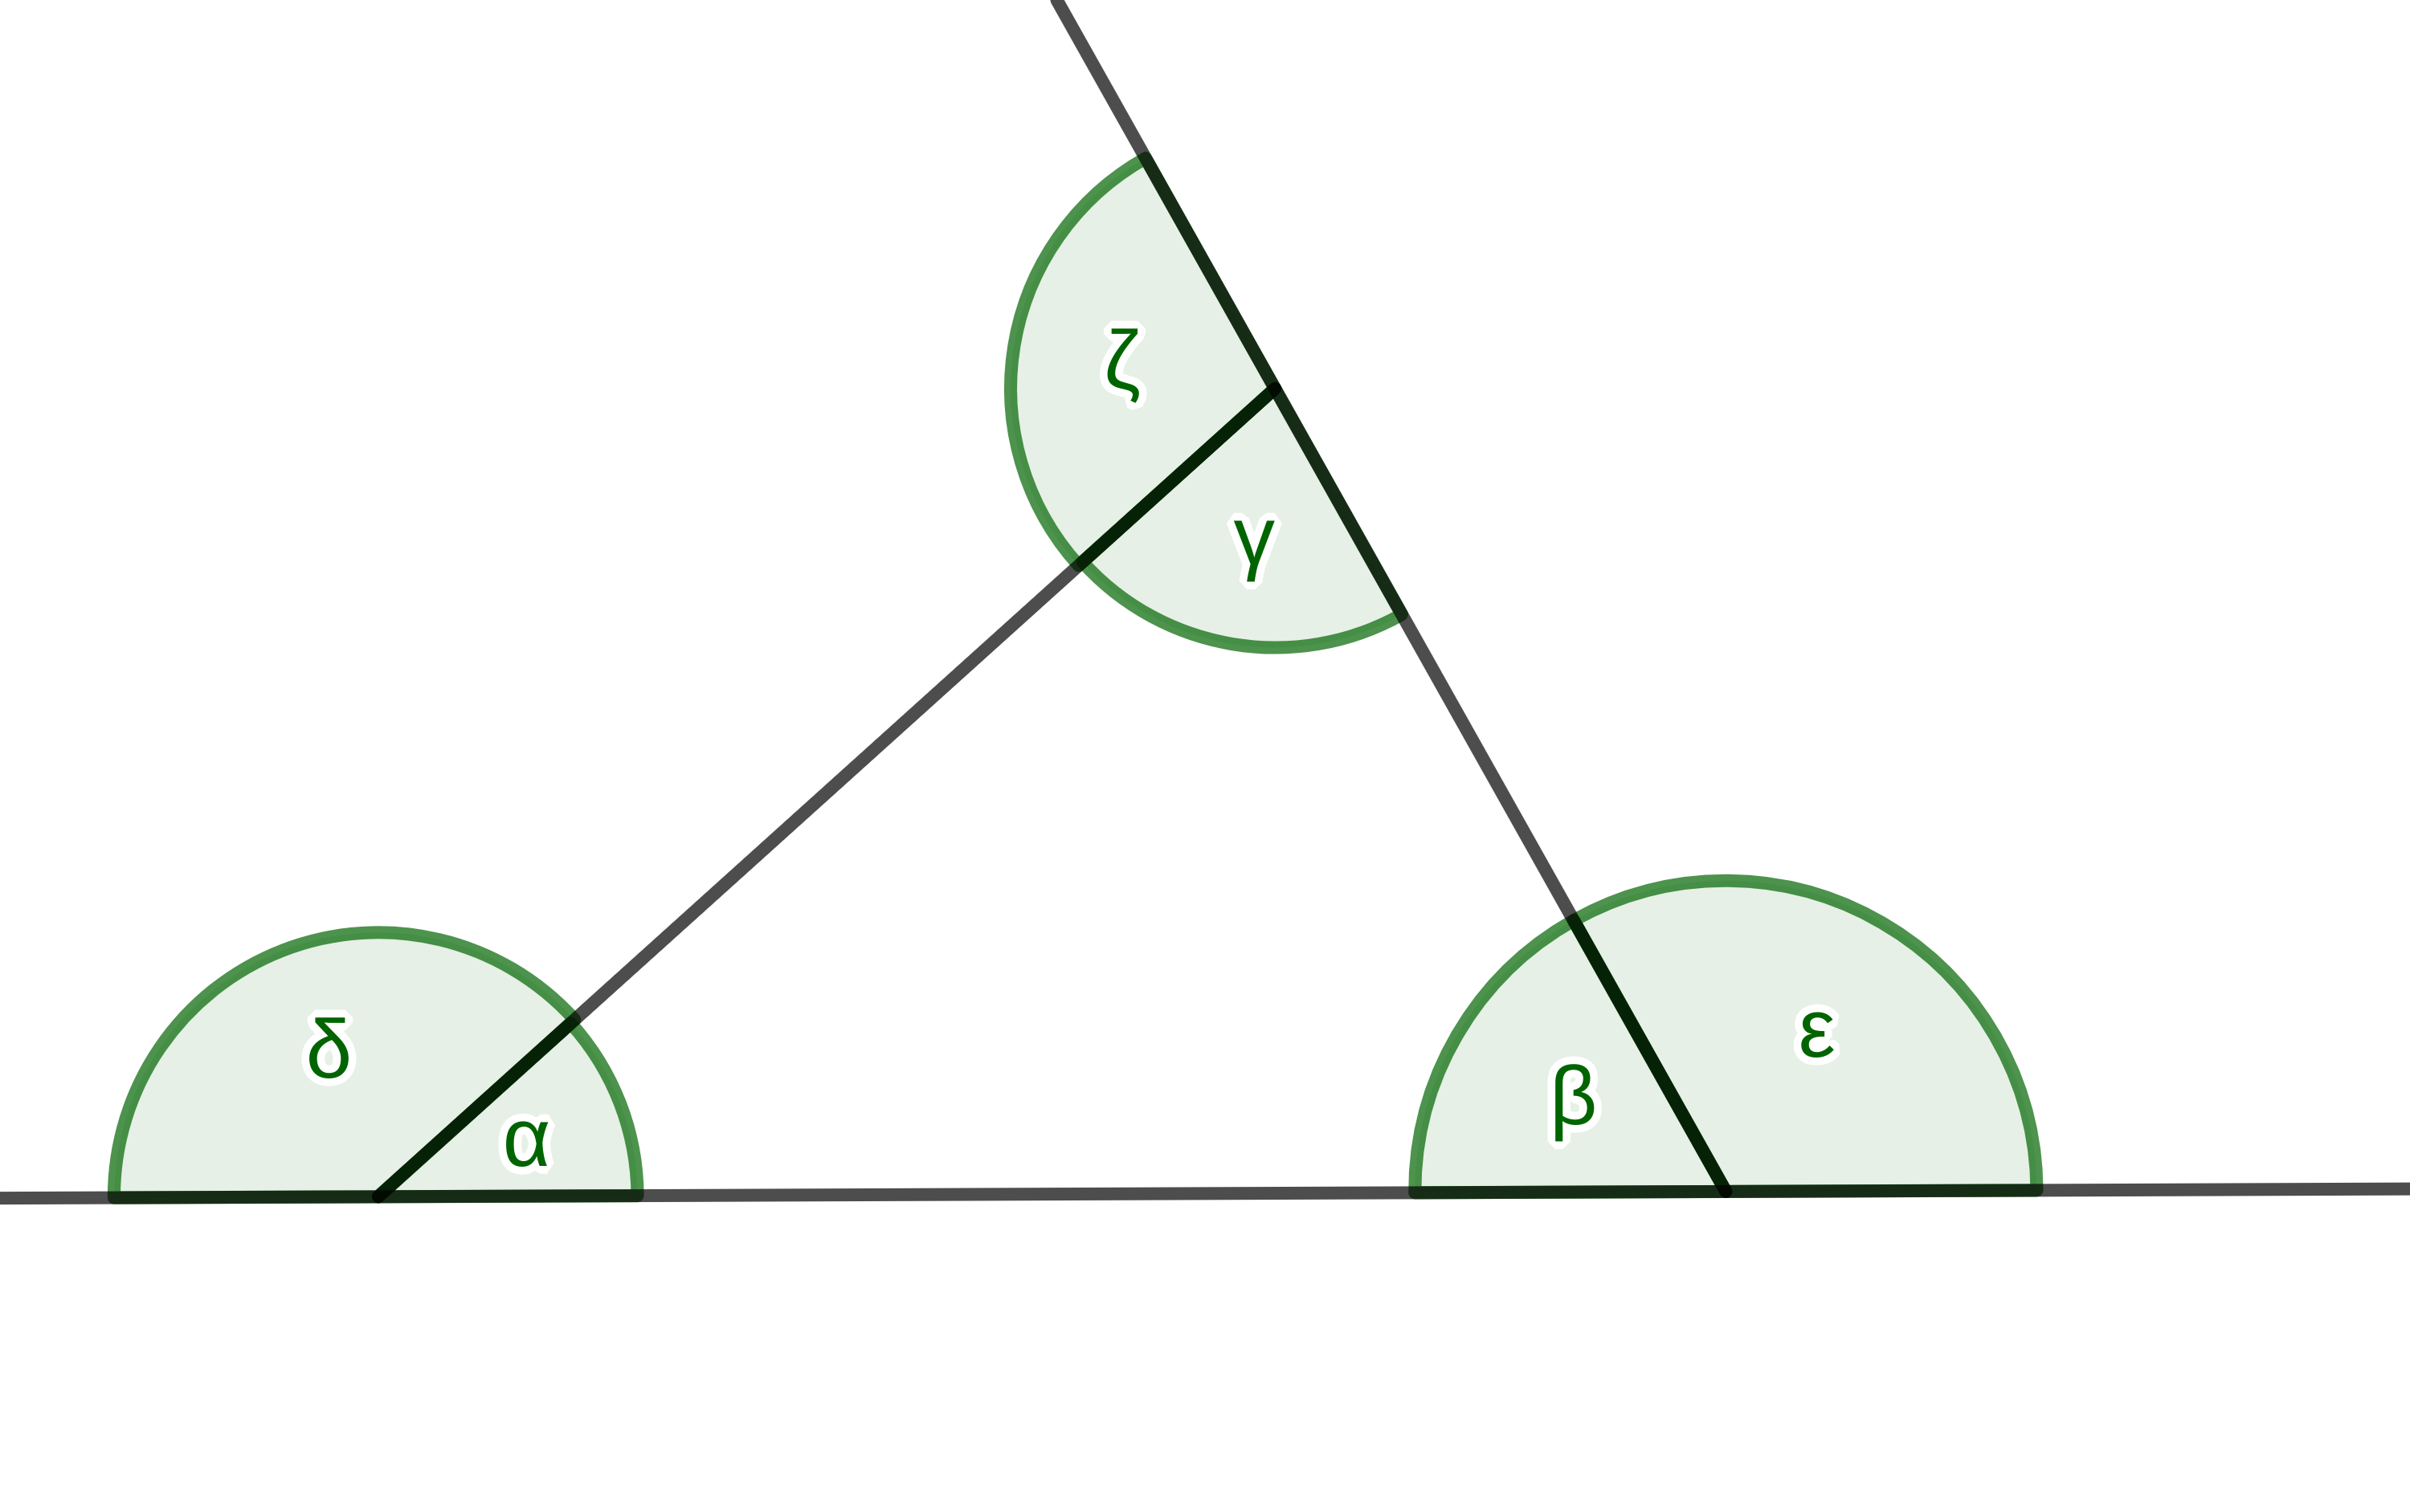
Aufgabe 12
Berechne jeweils die fehlenden Winkel des Sehnenvierecks!
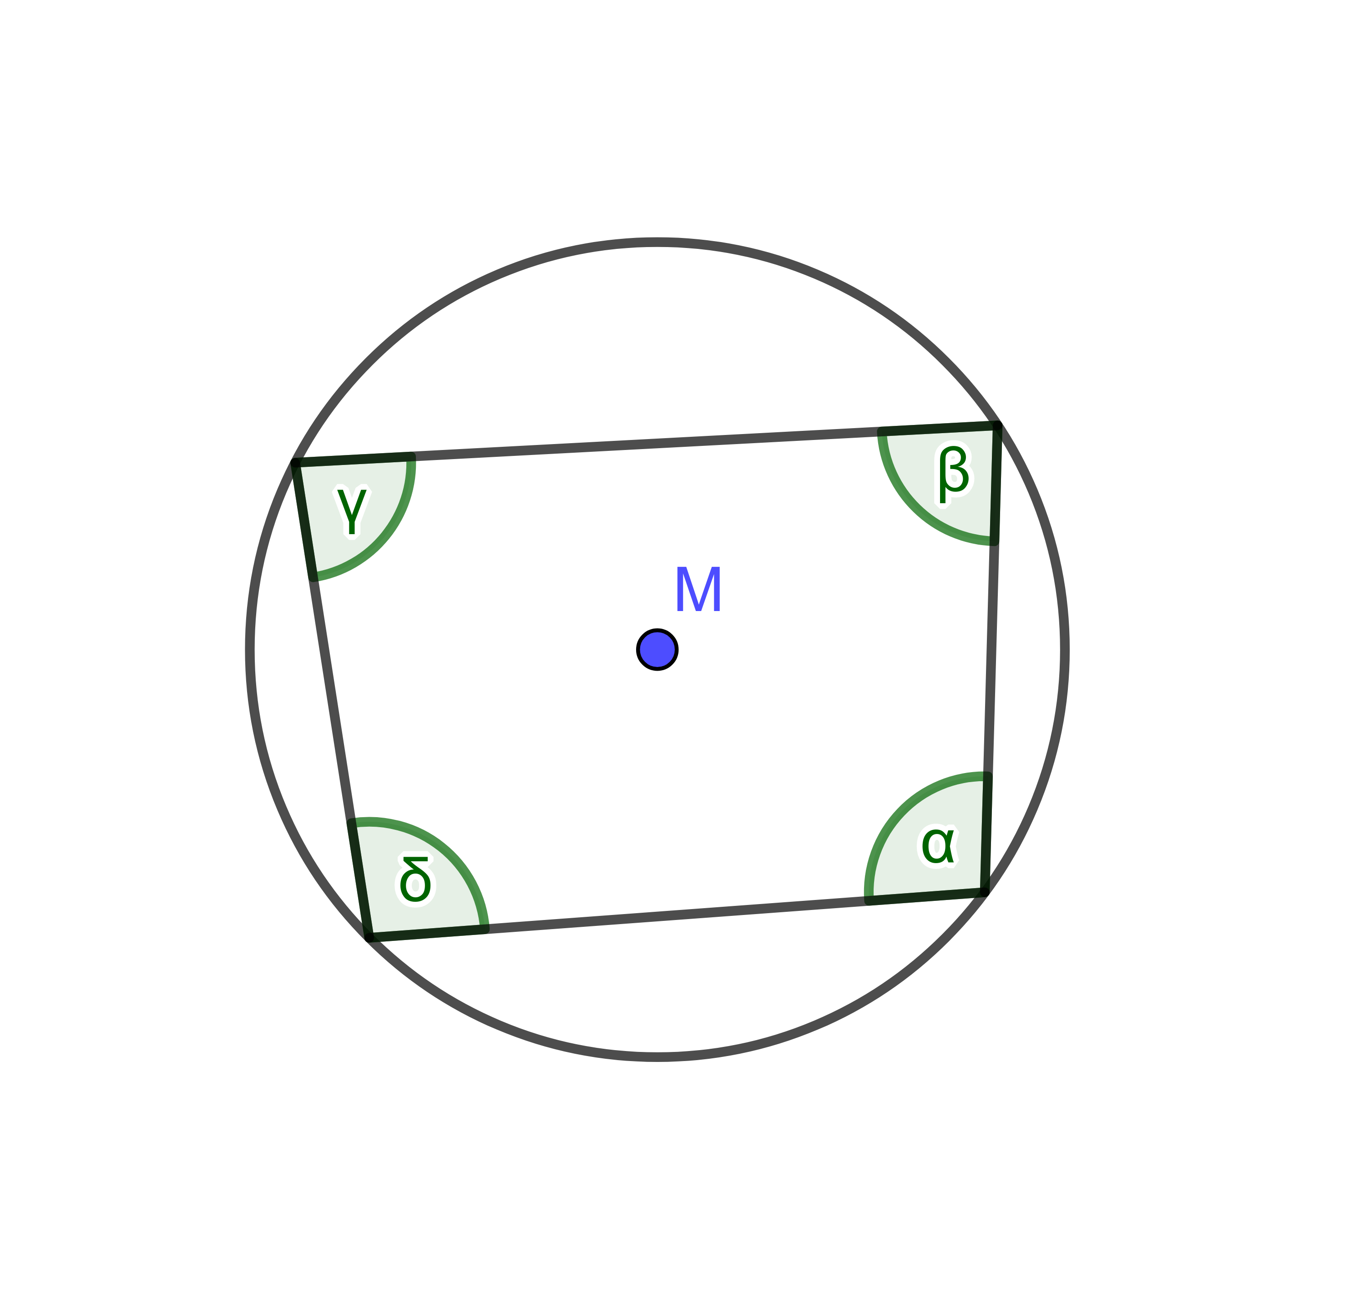
08_arbeitsblatt.pdf

Beweisen mathematischer Sätze

Wenn-dann-Form und Umkehrung eines Satzes
Ein Satz besteht immer aus einer Voraussetzung und einer Behauptung. Um Voraussetzung und Behauptung deutlich hervorzuheben, kann man den Satz in der Wenn-dann-Form schreiben.
Beispiel 1
Scheitelwinkel sind gleich groß.
Wenn-dann-Form: Wenn zwei Winkel Scheitelwinkel sind, dann sind sie gleich groß.
Es gibt auch Sätze die mehrere Voraussetzungen haben. Beide Voraussetzungen stehen dann hinter dem wenn.
Beispiel 2
Wechselwinkel an geschnittenen Parallelen sind gleich groß.
Wenn-dann-Form: Wenn zwei Winkel V1 (Wechselwinkel) V2 (an geschnittenen Parallelen) sind, dann sind sie gleich groß.
Wenn man bei einem Satz Voraussetzung und Behauptung vertauscht, entsteht die Umkehrung des Satzes. Die Umkehrung eines Satzes muss nicht unbedingt wieder eine wahre Aussage (also ein Satz) sein. Bei einem Satz mit mehreren Voraussetzungen gibt es mehrere Umkehrungen.
Umkehrung von Beispiel 1
Wenn zwei Winkel gleich groß sind, dann sind sie Scheitelwinkel. → falsche Aussage
Umkehrung 1 von Beispiel 2
Wenn zwei Winkel an geschnittenen Parallelen gleich groß sind, dann sind es Wechselwinkel. → falsche Aussage
Umkehrung 2 von Beispiel 2
Wenn Wechselwinkel gleich groß sind, dann liegen Sie an geschnittenen Parallelen. → wahre Aussage
Aufgabe 13
Bilde die Umkehrung der folgenden Sätze und entscheide jeweils, ob die Umkehrung wahr ist!
- Nebenwinkelsatz
- Innenwinkelsatz für Dreiecke
- Außenwinkelsatz für Dreiecke
- Basiswinkelsatz
Bilde beide Umkehrungen des Stufenwinkelsatzes und entscheide, ob sie wahr oder falsch sind!

Beispiele für Beweise
Bevor eine wahre Aussage in der Mathematik als Satz zählt, muss sie bewiesen werden. Zum Beweisen dürfen Axiome (als wahr angenommene grundlegende Aussagen), bereits bewiesene Sätze und Regeln der Logik verwendet werden.
Beispiel: Beweis des Innenwinkelsatzes für Dreiecke
Wenn und Innenwinkel in einem Dreieck sind, dann gilt .
Voraussetzung:
und sind Innenwinkel in einem Dreieck.
Behauptung:
Beweis:
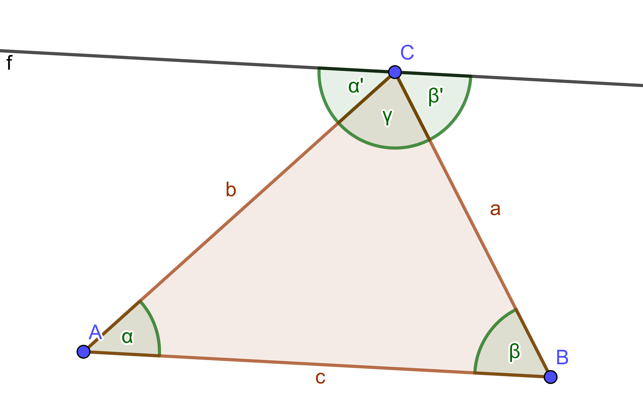
Beweisschritt | Begründung
(1) | Wechselwinkelsatz
(2) | Wechselwinkelsatz
(3) | gestreckter Winkel
Aus (1), (2) und (3) | logische Regeln

